ПРЕДИСЛОВИЕ
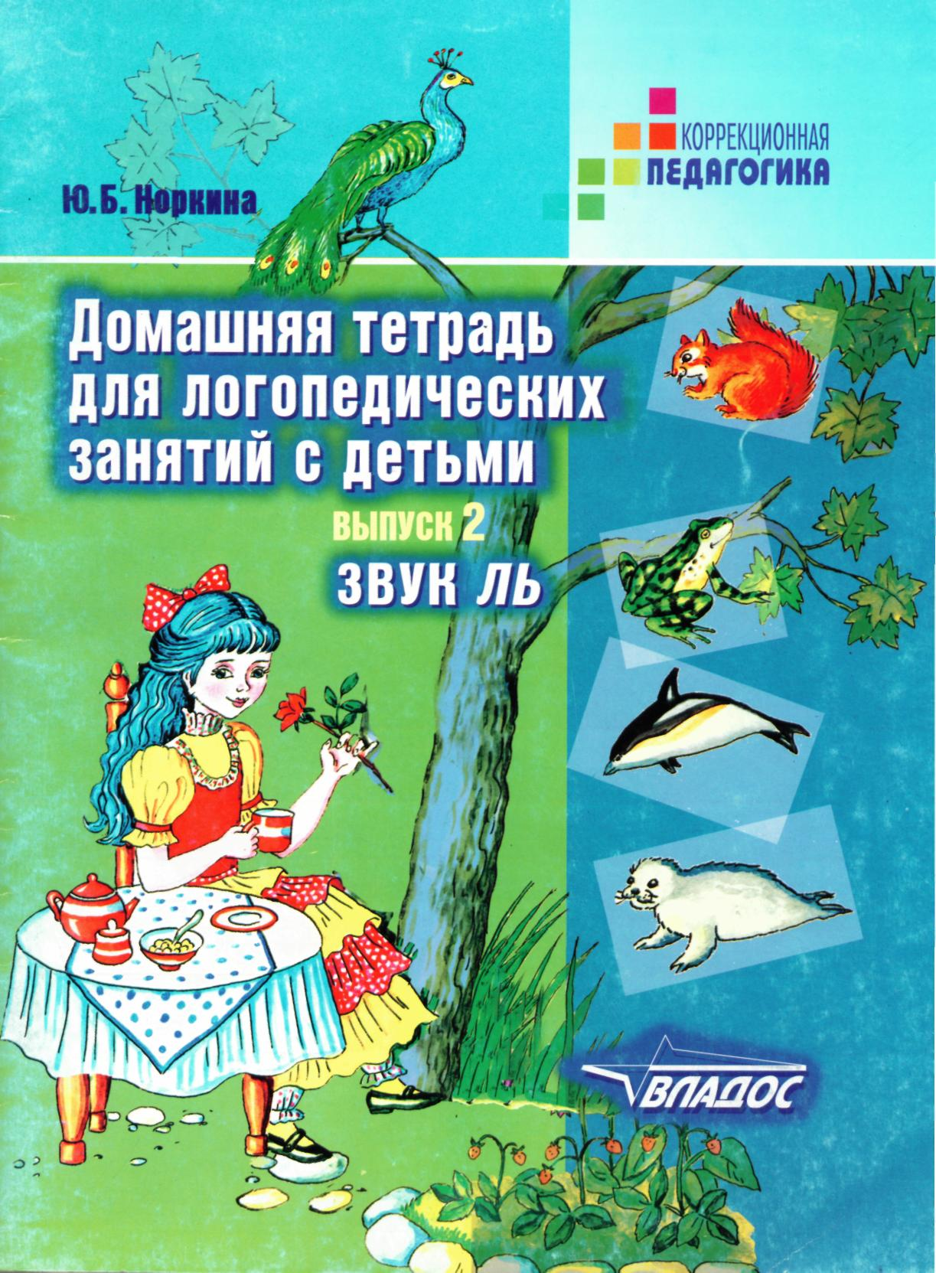
Уважаемые взрослые!
В ваших руках одна из тетрадей комплекта пособий по закреплению произношения звуков, поставленных логопедом. Комплект состоит из 9 тетрадей:
- Домашняя тетрадь для закрепления звука л.
- Домашняя тетрадь для закрепления звука ль.
- Домашняя тетрадь для закрепления звука р.
- Домашняя тетрадь для закрепления звукарь.
- Домашняя тетрадь для закрепления звуков с-сь.
- Домашняя тетрадь для закрепления звуков з-зъ, ц.
- Домашняя тетрадь для закрепления звуков ш, ж.
- Домашняя тетрадь для закрепления звуков ч, щ.
- Домашняя тетрадь для закрепления звуков т, ть, д, дь.
В этих тетрадях представлен большой речевой материал для автоматизации звуков, который подобран по дидактическим принципам доступности, последовательности и наглядности. Он может быть использован в работе с детьми в возрасте от 4,5 до 7—8 лет, как обученными грамоте, так и не умеющими читать, с различными речевыми нарушениями и задержкой психического развития.
Сюда же вошли упражнения для развития органов артикуляционного аппарата (губы, язык, нижняя челюсть) и мелкой моторики (кисти и пальцы рук).
Большое внимание уделяется развитию связной речи: умению составлять предложения, пересказывать, составлять рассказы, закреплению представлений об окружающем и развитию грамматической стороны речи.
В тетрадях много картинок, которые не только несут функцию наглядности, но и способствуют решению коррекционных задач:
- совершенствования мелких движений пальцев рук,
- подготовки руки к письму,
- улучшения зрительного внимания и памяти,
- развития пространственной ориентировки,
- закрепления знаний об окружающем,
- совершенствования грамматической стороны речи.
Как пользоваться пособием
Комплект предназначен для логопедов и родителей, чьи дети занимаются с логопедом. В нем подобран обширный речевой материал по автоматизации звука ЛЬ, включающий слоги, чистоговорки, потешки, предложения, стихи, рассказы. Здесь много заданий, побуждающих ребенка к самостоятельному говорению (а не повторению за взрослым). Большое количество картинок призвано заинтересовать ребенка, помочь в овладении устным материалом и, кроме того, подготовить его руку к письму, развить внимание, навыки пространственной ориентировки.
В эту тетрадь вошли 7 занятий по автоматизации звука ЛЬ и два занятия, посвященных дифференциации звуков л — ль, а также 13 стихотворений для заучивания наизусть, 8 текстов и 3 стихотворения для пересказа, 5 заданий на самостоятельное составление рассказов по опорным словам и комплексы артикуляционной и пальчиковой гимнастики.
3
Сначала рекомендуется просмотреть и проработать с ребенком комплексы упражнений артикуляционной и пальчиковой гимнастики.
После того как звук будет поставлен, в зависимости от методики работу по его автоматизации можно начинать как с первого занятия, так и с третьего.
Дети, не умеющие читать, выполняют задания устно.
Материал каждого занятия велик, поэтому не надо стремиться выполнять всё за один раз. Разумнее распределить материал на несколько частей и работать над ним постепенно.
После 6 занятий можно начинать читать и пересказывать тексты, учить стихотворения.
Упражнения пальчиковой гимнастики полезны всем детям, особенно тем, у кого нарушена мелкая моторика. Лучше эти упражнения включать в середину занятия.
ОРГАНИЗАЦИЯ ЗАНЯТИЙ
Для большей эффективности занятий необходимо создать благоприятные условия. Во-первых, подготовьте ребенка психологически к будущей деятельности. Он должен понять, зачем нужно говорить правильно, почему этому надо учиться. Настройте его на долгую, трудную, но интересную работу. Во-вторых, приготовьте место для занятий: небольшой стол, два стула одинаковой высоты. Для выполнения упражнений для языка и последующей отработки звуков понадобится зеркало. Оно должно быть такого размера, чтобы ребенок мог видеть свое лицо полностью. Будет еще лучше, если вы сядете с ним вдвоем перед большим зеркалом.
Желательно проводить занятия систематически, не менее трех раз в неделю. Длительность одного занятия не должна превышать 30 мин. Вот возможный план такого занятия: артикуляционная гимнастика — 5—7 мин, отработка звука (постановка, работа над речевым материалом) — 10 мин, пальчиковая гимнастика, отдых — 2—3 мин, отработка звука (постановка, работа над речевым материалом, раскрашивание) — 7—15 мин. Эта схема лучше всего подходит для 5—6-летних детей. Если же занимается 4-летний малыш или ребенок с ослабленной нервной системой, занятие можно сократить до 15—20 мин.
Очень полезны наряду с такими занятиями короткие по времени (3—5 мин) упражнения, например повторение артикуляционной гимнастики или выученных ранее стихотворений. Место и время для этого можно выбирать любые.
Есть несколько правил поведения взрослых и детей на занятии:
- не приступать к занятию в дурном настроении — нельзя показывать ребенку свое нежелание заниматься;
- если у ребенка что-то не получается, не кричите на него, не настаивайте на выполнении, а договоритесь о том, когда он попытается сделать это еще раз;
- не бросайте начатое; если не получается какое-то одно задание, возьмитесь за другое, а к этому обязательно вернитесь позже — нельзя оставлять ребенка с чувством, что можно что-то недоделать.
Есть некоторые особенности проведения отдельных видов работы. На начальном этапе важно подготовить язык для постановки звука. Поэтому почти все внимание уделяется артикуляционной гимнастике. Выполнение ее занимает 10—15 мин. Ребенок должен хорошо освоить основной комплекс упражнений. Если при этом возникают большие трудности, то используются дополнительные артикуляционные упражнения, способствующие повышению активности органов артикуляционного аппарата. Гимнастику следует проводить каждый день, добиваясь четкого, правильного выполнения заданий.
Каждое упражнение отрабатывается в такой последовательности: называние и показ упражнения взрослым, выполнение его ребенком, разбор взрослым ошибок, повторное выполнение. Сначала движения могут быть скованными, некоординированными, но потом на смену приходят свобода и точность. Как правило, такой тренировке органов речи отводятся 1—2 недели, затем приступают к постановке звука.
На этапе постановки звука, сочетающейся с дальнейшим развитием артикуляционной моторики, нагрузка ребенка возрастает. Малыш быстрее устает, поэтому через каждые 7—10 мин необходимо давать ему время для отдыха, переключая на другие виды работы (игра с пальчиками, физкультминутка) продолжительностью 2—3 мин.
Далее следует этап автоматизации звука в слогах, словах, предложениях, стихах и связной речи. Данная работа осуществляется постепенно, по принципу: от простого к сложному. И именно так должна строиться отработка звука. Не забывая тренировать язык с помощью артикуляционных упражнений, проходят весь речевой материал. При этом достигается 70—100%-е произношение звука.
5
Завершающим этапом работы над звуком будет дифференциация его с другими звуками, с которыми ребенок его смешивает. Артикуляционные упражнения прекращаются и начинаются (продолжаются) упражнения на развитие фонематического слуха и дикции.
Артикуляционная гимнастика
ОСНОВНОЙ КОМПЛЕКС
- «Заборчик» — широко улыбнуться, показать сжатые зубы (верхние зубы стоят ровно на нижних). Удерживать такое положение 5—7 с.
- «Слоник» — вытянуть губы вперед «трубочкой» (зубы сжаты). Удерживать так 5—7 с.
- Чередовать упражнения «Заборчик» и «Слоник». Зубы не двигаются, двигаются только губы. Повторять по 5—6 раз.
- «Непослушный язычок» — широкий плоский кончик языка пошлепать губами произнося «пя-пя-пя...». Повторить 3 раза.
- «Блинчик на тарелочке» — широкий плоский кончик языка положить на нижнюю губу, сказав один раз «пя»(«испекли блинчик и положили его остывать на тарелочку»). Язык не должен двигаться. Рот чуть-чуть приоткрыт. Удерживать такое положение 3—10 с. Повторить 2—3 раза.
- «Чистим зубы» — открыть широко рот, улыбнуться, показав зубы. Затем кончиком языка «чистить зубы» изнутри, двигая им влево-вправо (сначала нижние, потом верхние). Кончик языка должен находиться за зубами. Губы улыбаются все время, зубы (нижняя челюсть) не двигаются. Повторить по 5—6 движений в каждую сторону.
- «Вкусное варенье» — широким плоским кончиком языка облизать верхнюю губу сверху вниз. При этом должны быть видны нижние зубы (нижняя губа оттянута вниз, зубы не прикусывают язык). Повторить 3—5 раз.
- «Маляр» — широко открыть рот, улыбнуться, показав зубы. Кончиком языка «красить потолок», двигая им по твердому небу вперед-назад (до зубов и подальше к горлышку). Язык не должен выскакивать за зубы, отрываться «от потолка» и двигаться влево-вправо. Зубы (нижняя челюсть) не двигаются. Повторить по 5—6 движений в каждую сторону.
- «Лошадка» — приоткрыть рот, улыбнуться, показав зубы. Цокать языком медленно-быстрее-быстро-медленно с короткими паузами для отдыха. Широкий кончик языка сначала присасывается к небу, а потом свободно шлепается вниз. Стараться смотреть на язык и не двигать нижней челюстью.
10. «Индюк» — приоткрыть рот и широким кончиком языка быстро двигать по
верхней губе вперед-назад, произнося звук, близкий к «бл-бл-бл...». Тянуть этот звук
5—7 с, сделав сначала глубокий вдох.
ДОПОЛНИТЕЛЬНЫЕ УПРАЖНЕНИЯ ДЛЯ ЯЗЫКА
- «Часики» — приоткрыть рот, высунуть язык и двигать им влево-вправо от одного угла рта до другого. Повторить движения 5—6 раз в каждую сторону.
- «Качели» — широко открыть рот, высунуть язык и двигать им вверх-вниз. Нижняя челюсть не двигается, зубы не прикусывают язык. Повторить движения 5— 6 раз в каждую сторону.
- «Шоколадка» — приоткрыть рот и облизать губы языком по кругу по часовой и против часовой стрелки. Повторить по 2—3 раза в каждую сторону.
- «Конфетка» — упереться кончиком языка в щеку (губы сомкнуты, а зубы раздвинуты) — «спрятали конфетку за щеку», нажать несильно пальцем на щеку и язык (язык сопротивляется нажатию) — «конфетка твердая!» Повторить по 2—4 раза с левой и правой щекой.
6
Пальчиковая гимнастика
- «Пальчики здороваются» — кончиком большого пальца правой руки касаться кончиков всех остальных пальцев поочередно. То же делать пальцами левой руки и обеих рук сразу.
- «Руки здороваются» — пальцы правой руки «здороваются» с пальцами левой.
- «В кулачок 1» — поочередно сгибать пальцы руки начиная с большого и собирать их в кулак. Делать это правой, левой рукой и обеими руками.
- «В кулачок 2» — поочередно собирать пальцы в кулак начиная с мизинца. Делать это правой, левой рукой и обеими руками.
- «Из кулачка 1» — одновременно собрать пальцы в кулак (большой палец наверху), а затем поочередно выпрямлять их начиная с большого пальца. Делать это правой, левой рукой и обеими руками.
- «Из кулачка 2» — одновременно собрать пальцы в кулак (большой палец — внутри кулака), а затем поочередно выпрямлять их начиная с мизинца. Делать это правой, левой рукой и обеими руками.
- «Коза» — выпрямить указательный палец и мизинец, большой палец держит согнутые средний и безымянный пальцы. Делать это правой, левой рукой и обеими руками.
- «Зайчик» — выпрямить вверх указательный и средний пальцы, а кончики выпрямленных безымянного пальца и мизинца соединить с кончиком большого пальца.
- «Зайчик играет на барабане» — сделать «Зайчика», а потом постукивать попеременно безымянным пальцем и мизинцем по большому пальцу, произнося: «бум-бум...». Делать это правой, левой рукой и обеими руками.

- «Кошка» — выпрямить вверх указательный палец и мизинец, а кончики выпрямленных среднего и указательного пальцев соединить с кончиком большого пальца. Делать это правой, левой рукой и обеими руками.
- «Кошка мяукает» — сделать «Кошку», а потом разводить-сводить средний и безымянный пальцы с большим пальцем произнося: «мяу-мяу...». Делать это правой, левой рукой и обеими руками.
- «Мышка» — сделать «Кошку», указательный палец и мизинец сильно согнуть, подведя их к среднему и безымянному пальцам. Делать это правой, левой рукой и обеими руками.
- «Мышка пищит» — сделать «Мышку», а потом разводить-сводить средний и безымянный пальцы с большим пальцем произнося: «пи-пи...» Делать это правой, левой рукой и обеими руками.
- «Лошадь скачет» — вытянуть средний палец, остальные пальцы «скачут» по столу, цокать при этом языком.
- «Собака бежит» — вытянуть средний палец, остальные «бегут» по столу.
- «Улитка» — положить ладонь на стол, поднять указательный и средний пальцы («усики улитки»). Делать правой, левой рукой и обеими руками.
- «Улитка ползет» — сделать «Улитку» и медленно передвигать руку по столу, не приподнимая большой и безымянный пальцы, мизинец. Делать это правой, левой рукой и обеими руками.
- «Собака» — соединить указательный, средний и безымянный пальцы, большой палец поднять вверх, мизинец опустить вниз (ладонь расположена ребром). Делать это правой, левой рукой и обеими руками.
- «Собака лает» — сделать «Собаку» и двигать мизинцем вверх (до безымянного пальца) — вниз произнося: «гав-гав...». Делать это правой, левой рукой и обеими руками.
- «Оса» — выпрямить указательный палец (остальные пальцы придерживает большой палец) и вращать им по часовой стрелке и против часовой стрелки, произнося: «з-з-з...». Делать это правой, левой рукой и обеими руками.
- «Человечек» — указательный и средний пальцы «ходят-бегают» по столу (остальные пальцы придерживает большой палец). Делать это правой, левой рукой и обеими руками.
7
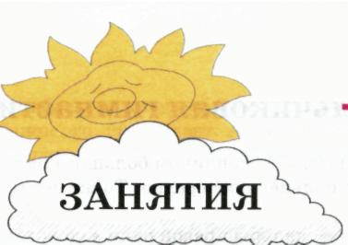
Занятие

1. Артикуляционная гимнастика.

2. «Колокольчик» — короткие звуки (ль-ль-ль...).
3. Повтори, прочитай слоги и чистоговорки.

ЛЯ | ля-ли | ля-ли-ле
ли | ле-лё | лю-ля-ли
ле | лю-ля | лё-ле-лю
лё | лё-ли | ли-лю-лё
лю | ли-ле | лё-ли-ля
4. « Поезд — колёса стучат » — повторяй часто слоги с ударением (выделенный слог — ударный).

ляля-ляля... ляля-ляля... ляляля-ляляля.
лили-лили... лили-лили... лилили-лилили.

леле-леле... леле-леле... лелеле-лелеле...
люлю-люлю... люлю-люлю... люлюлю-люлюлю.

8

5. Повтори, прочитай слова. Поиграй в игру «Исправь взрослого» (взрослый говорит неправильно — меняет звук ль пай, подражая ребёнку, а тот исправляет).

а) ли | ле | лё | лю, ля
липа | лев | лёд | люк
линь | лес | лён | люди
Лида | лето | Лёва | лютик
ливень | лебедь | Лёша | Люда
лифт | лента | лётчик | лямка
б)лиса | ленивый | любовь
лицо | лесник | любить
лимон | ледник | любимец
6. Посчитай слова от 1 до 5, загибая при этом пальцы на руке. Пример: один люк, два люка, трмлюка и т. д.
ЛЮК ЛИМОН
лебедь лётчик
7. Поиграй в игру «Один — много».

ЛИСТ —
лиана — лиса — лещ — лес — лента —
листы
лесенка
лётчик
лямка
лесник
лепёшка
лебедь

9

ль
8. Прочитай (повтори) вслух только слова со звуком ль.

лес | вода | куст | лимон | монета
дым | лето | снег | лента | лепешка
люк | люди | лист | кубик | аптека
нос | кино | лифт | ливень | ботинок
9. Повтори, прочитай предложения.

а) У Лены лепёшка. В лесу много лип. У Любы в косе лента. У лифта стоит лифтёр. Летом часто идут ливни.
б) Листья летят, как лебеди. Лёня любит лимонад. Лёша лежит на лежанке. Лиза и Люда сидят под липой. Лебеди летят высоко над лесом.

10. Изменяй предложения. Пример: Я буду лётчиком.
Ты будешь лётчиком. Он будет лётчиком. Она будет лётчиком. Мы будем лётчиками. Вы будете лётчиком. Они будут лётчиками.
- Я покупаю ленты. Ты... Он... Она... Мы... Вы... Они.
- Я пью лимонад.
- Я еду на лифте.
- Я ем липовый мёд.
- Я несу листик из леса.
- Я лежу, как ленивый кот.

10

ль
11. Замени первый звук в слове на звук ль. Какое новое слово получилось? Напиши его. Пример: мёд — лёд

зев — | весть — | пень —
вес — | метать — | печь —
тюк — | песок — | вещь —
бить — | киски — | бивень —
12. Прочитай, повтори слова-родственники. Придумай с каждым словом предложение. Пример: лес — Лес осенью очень красивый.

ЛЕС
ЛЕСок
ЛЕСочек
ЛЕСной
ЛЕСник
ЛЕСничий
ЛИС
ЛИСа
ЛИСица
ЛИСичка
ЛИСёнок
ЛИСий
ЛИСТ
ЛИСТик
ЛИСТочек
ЛИСТва
ЛИСТвенный
ЛИСТать

13.Закончи предложение словом со звуком ль.
В чай кладут кислый ....
В лесу живёт хитрая рыжая ....
На деревьях весной распускаются ....
Грибы растут в ....
Самолётом управляет....
Осенью с деревьев падают ....
Зимой замерзает вода и получается ....
У лисы родились....
Лесник охраняет....
На десятый этаж удобнее подняться на ....
Слова: лимон, лиса, листочки, лесу, лётчик, листья, лёд, лисята, лес, лифте.

11

ль
14. Придумай продолжение предложения. Пример: Он лежит на ... кровати.
Он лежит на .... Она летит на..
Он лежит в.... Она летит над
Он лежит под .... Она летит в....
Он лежит с... Она летит из..
Он лежит за.... Она летит с....
15. Прочитай слова наоборот. Напиши слова правильно.
вел — отел — азнил
кюл — асил — аксел
дел — идюл — кичтёл
тфил — оцил — анаил
16. Обведи по контуру ленты и раскрась их. Посчитай ленты. Какая лента самая длинная?

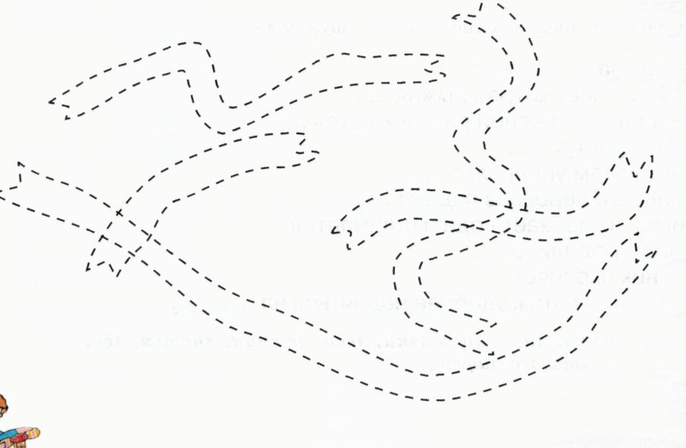

12

ль
17. Назови и раскрась картинки. Найди, что здесь живое, а что неживое.

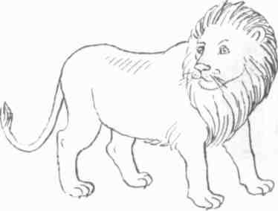
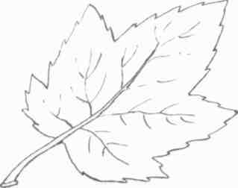

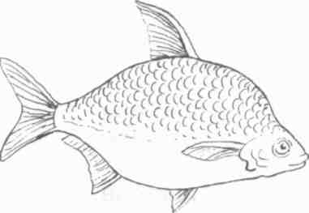
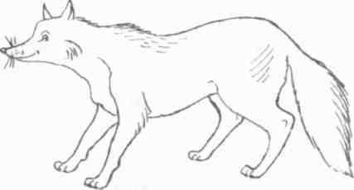
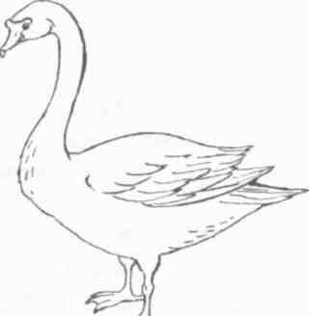

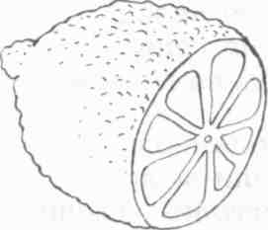
^

13

ЗАНЯТИЕ

- Артикуляционная гимнастика.
- «Колокольчик» — короткие звуки (ль-ль-ль...).
- Повтори, прочитай чистоговорки.

лю-ля-ли | ал я | ля-аля | али-или
лё-ле-ля | олё | лё-олё | олё-улю
ле-лю-ле | улю | лю-улю | эле-аля
ля-ли-ле | или | ли-или | или-оле
ли-лё-лю | эле | улю-эле | улю-эле
4. «Поезд — колёса стучат» — повторяй часто слоги с ударением (выделенный слог — ударный).

ЛЯЛЮ-ЛЯЛЮ...
лялю-лялю...
лялялю-лялялю.
леля-леля... леля-леля... лелеля-лелеля.

лиле-лиле... лиле-лиле... лилиле-лилиле.
люли-люли... люли-люли... люлюли-люлюли.

14

5. Повтори, прочитай слова.

а) ли | ле |  | лё | лю, ля
налим | билет |  | полёт | салют
малина | олень |  | самолёт | малютка
улитка | колено |  | пелёнка | поляна
калитка | полено |  | селёдка | гуляш
долина | железо |  | уголёк | солянка
Полина | тюлень |  | мотылёк | коляска
б) улица | поле | полюс Оля |  | Толя
пеликан | улей | челюсть Коля |  | Галя
великан | колесо | пуля | Валя | Уля
нолик | оленёнок | неделя Поля |  | воля
6. «Я — мы»,

Я ходил. — Мы ходили. Я спал. — Мы ... . Я читал. — Мы .... Я писал. — Мы ... . Я кушал. — Мы .... Я мыл. — Мы ... .
Я сидел. — Мы . Я копал. — Мы . Я стучал. — Мы Я бегал. — Мы . Я скакал. — Мы Я упал. — Мы ...

7. Посчитай слова от 1 до 5 и обратно.

а)поляна олень телефон
б) липовая аллея зелёная лента колесо телеги

15

ль
8. Прочитай, повтори предложения. Поиграй в игру «Исправь взрослого».
а) В поле цветёт лён. Лиза поливает лимон. Люди охотились на лис. Дети попали под ливень. На столе лежат лепёшки. Листья у липы уже опали. В зале не зажигали свет. Вдали показались поляны.
б) На тополях появились листочки. Шумели липы, осыпали колючий снег. Дети сидели под тополем и ели малину. Летом дети ходили в лес за малиной. В коляске катали маленькую Полину. Лёва и Алёша видели полёт самолёта. На коленях у Лены сидели маленькие котята. Они жили на одной улице, учились в одной школе.

9. Изменяй предложения.
- Я поливаю малину. Ты... Он... Она.
- Я солю солянку.
- Я болею всю неделю.
- Я полечу на самолёте над лесом.
10.Назови детей ласково.
,. Мы... Вы... Они.

Люда — Людочка Коля — Коленька Илья --
Лена — ... Оля —... Алиса
Лёня — ... Галя — ... Олег
Лина — ... Толя — ... Лёва
Лиза — ... Валя — ... Полина
Люба — ... Лёша — ... Алёна
Илюша

16

ль
11. Прочитай, выучи потешки.
Ля-ля-ля, мы бегали в поля. Ли-ли-ли, в полях летают шмели. Ля-ля-ля, поймали мы шмеля. Ле-ле-ле, мы заботились о шмеле.
12. Повтори, прочитай слова — родственники. Придумай с каждым словом предложение. Пример: летать — Лебедь умеет летать, а страус не умеет.
ЛЕТать уЛЕТать
ЛЁТчик
ЛЁТчица
ЛЕТун взЛЁТ вы ЛЕТ отЛЁТ
ЛЕТающий
ЛЁТный
13. Прочитай слова и предложения, вставляя пропущенную букву Л.

а) у.ица | .еденец | .ичинка
.юбовь | ко.ено | зе.ёнка
по.ёт | неде.я | по.итика
б) В по.е цветут .ютики. У Фи.и бо.ит ко.ено. На по.юсе .ежит снег. На кустах ма.ины много ма.еньких ко.ючек.

17
ль
14. Выучи скороговорку.
Листопад, листопад, опустели лес и сад.
15. Ответь на вопросы полным ответом (целым предложением). Пример: Что болит у Толи? — У Толи болит колено.

Что летит над лесом? Кто улетает на юг осенью? Кто летает в поле? Кто лежит в коляске? Что надо посолить? Что пилит папа? Кто гуляет на полянке? Кто сидит на листике?
самолет
лебеди
шмели
малютка
гуляш
липу
олень
улитка

16. Обведи колёса по контуру и раскрась их. Посчитай колёса (семь). Какое колесо самое маленкое?

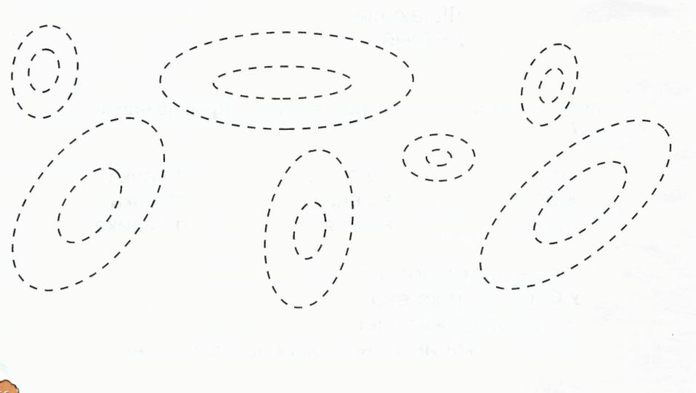

18

ль
17. Назови и раскрась картинки. Подбери к каждой картинке слово: маленькая, железный, солёная, зелёная, лёгкое, полевой. Прочитай загадку, найди отгадку.
Что за птицы: Песен не пели, Гнёзд не вили, Людей и вещи возили?

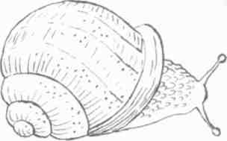
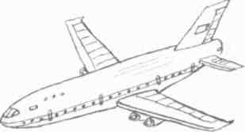

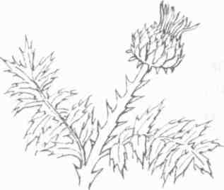
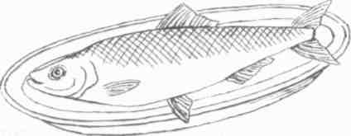

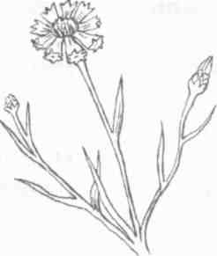
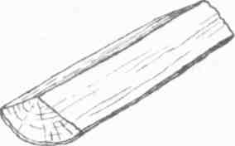
19

ЗАНЯТИЕ

1. Артикуляционная гимнастика.
2. «Колокольчик» — короткие звуки (ль-ль-ль...).
3. Повтори, прочитай чистоговорки.

аль
ОЛЬ
уль иль
аль-оль-уль иль-уль-аль оль-аль-иль уль-иль-оль

4. Повтори, прочитай слова. Повторяй по 3 слова. Пример: даль-ноль-пыль
20

аль | ОЛЬ | уль, юль | ыль, иль | ель
даль | ноль | куль | пыль | цель
шаль | соль | омуль | ковыль | мель
сталь | боль | тюль | бутыль | шмель
педаль | тополь | июль | костыль | кисель
медаль | соболь | буль-буль | стиль | метель
деталь | фасоль | капсюль | фитиль | пудель

5. Прочитай, повтори предложения.

Мама вешает тюль. У бабушки шаль. Вова пьёт кисель. Пудель не ест фасоль.
Соболь убегает вдаль. Папа сажает тополь и ель. Водитель нажимает на педаль. Спасатель получил медаль.

6. Замени последний звук в слове на ль. Какое новое слово получилось? Напиши его. Пример: дам —даль

бок — нос — сок — цепь — мех — кисет — июнь —
шар — жар — бор — стар — мор — собор — топор —

7. Продолжи предложение по примеру. Пример: Алёша часто мечтает, он мечтатель.
Олег Иванович учит детей в школе, он ... .
Коля любит читать книги, он ... .
Папа Лены водит машину, он ... .
Леонид спасает утопающих, он ... .
Ипполит пишет книги, он ... .
Лев Иванович воспитывает детей, он ... .
Елена Семёновна издаёт книги, она ....
Лёня победил в игре, он ... .
Толя покупает книжку в магазине, он ... .
Слова: учитель, читатель, спасатель, писатель, воспитатель, издатель, победитель, покупатель.

4 Я-523

21

ль
8. Прочитай, выучи потешки.
Аль-аль-аль, весной цветёт миндаль. Оль-оль-оль, на ноге у Пети мозоль. Уль-уль-уль, вода бежит: буль-буль. Иль-иль-иль, я зажёг у свечки фитиль. Ель-ель-ель, весной капает капель. Ыль-ыль-ыль, надо выбить пыль.
9. Изменяй предложения.
- Я пью кисель. Ты... Он... Она... Мы... Вы... Они.
- Я попаду в цель.
- Мне дали медаль.
- На полке лежит шаль.
10. Придумай предложения со словами.
Пример: в бутыль — Папа налил воды в бутыль.

на педаль на мозоль в кисель
под деталь в метель сквозь тюль

11. Поставь слоги на место, напиши и прочитай слово. Пример: дель, пу — пудель

даль, ме — соль, фа — тиль, фи — сель, ки —
боль, со — нель, тун — тель, ме — аль, ву —

22

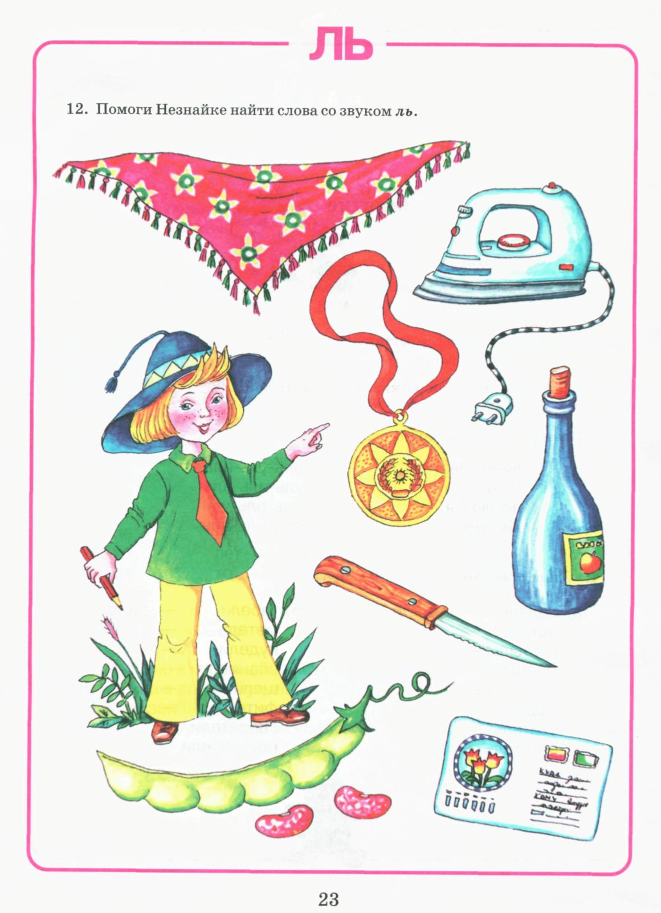

Занятие
1. Артикуляционная гимнастика.

2. «Колокольчик» — короткие звуки (ль-ль-ль...).

3. Повтори, прочитай чистоговорки.
ля-ли-ле лю-ля-ли лё-лю-ля ли-ле-лё
аль-уль-иль уль-иль-аль иль-оль-уль оль-иль-аль

4. «Один — много». « Много — один»,
а) педаль — педали деталь — костыль — мозоль — омуль — медаль — учитель — читатель —
б) табели метели пудели спаниели щели фитили спасатели покупатели
— табель

24

5. Посчитай слова от 1 до 5.

а) деталь пудель учитель
б) зелёная шаль ленивый шмель лист тополя

6. Повтори, прочитай предложения. Поиграй в игру «Исправь взрослого».

Мы купили соль. В поле качается ковыль. Июль — летний месяц. Это деталь от самолёта.
Пылесос засасывает пыль. На ноге болит мозоль. В метель летит не пыль, а снег. Люда любит миндаль.

7. Найди и соедини линиями половинки слов. Какие слова получились?

бИ\ | ПОЛЬ
ле | \^ лёт
то | ^лет
по | то

кос | мон
са | тик
лю | лют
ли | тыль

8. Изменяй предложения.
- Я не гуляю в метель. Ты... Он... Она... Мы... Вы... Они.
- Я наливаю воду в бутыль.
- Я солю зелёную фасоль.
- Я найду левую деталь от коляски.

25

ль
9. Прочитай слова и предложения, вставляя пропущенную букву Л.

а)бо.ь | .ицо | же.езо
.ето | би.ет | .истопад
ба.ет | ще.ь | .едоход
са.ют | фити.ь | писате.ь
б) Мы купи.и .имоны. В .есу много ма.ины. То.я и О.я ходи.и гу.ять. У ко.яски почини.и ко.ёса.
10. Продолжи предложение по образцу.
Пример: Толя любит кисель с малиной. — Толя любит малиновый кисель.

Валя любит чай с лимоном. Шмели несут мёд с липы. Коля ест суп с фасолью. Весной летает пух тополей. У мамы шуба из соболя. В кустах видно гнездо лебедя. Летом цветут цветы в поле. Галя кушает малину из леса. Мы попали летом под ливень.

- Валя любит (какой?) чай.
- Шмели несут (какой?) мёд?
- Коля кушает (какой?) суп.
- Весной летает (какой?) пух.
- У мамы (какая?) шуба.
- В кустах видно (какое?) гнездо.
- Летом цветут (какие?) цветы.
- Галя кушает (какую?) малину.
- Мы попали под (какой?) ливень.

11. Выучи скороговорки.
- От топота копыт пыль по полю летит.
- Ехали мы ехали, до ели доехали, Ель объехали и назад поехали.

26

ль
12. Выучи стихотворение.
Самолёт
Самолёт, самолёт, Он готов уже в полёт. Полетит он над полями, Полетит он над лесами.
13. Найди на картинке слова со звуком ль. Ответь полными
ответами на вопросы.
Пример: Кто сидит под тополем? — Под тополем сидит соболь.
Какое время года? Как ты догадался?
Кто стоит под тополем?
Кто сидит на лютике?
Кто нюхает василёк?
Кто лежит в ковыле?
Что летит вдалеке?
27
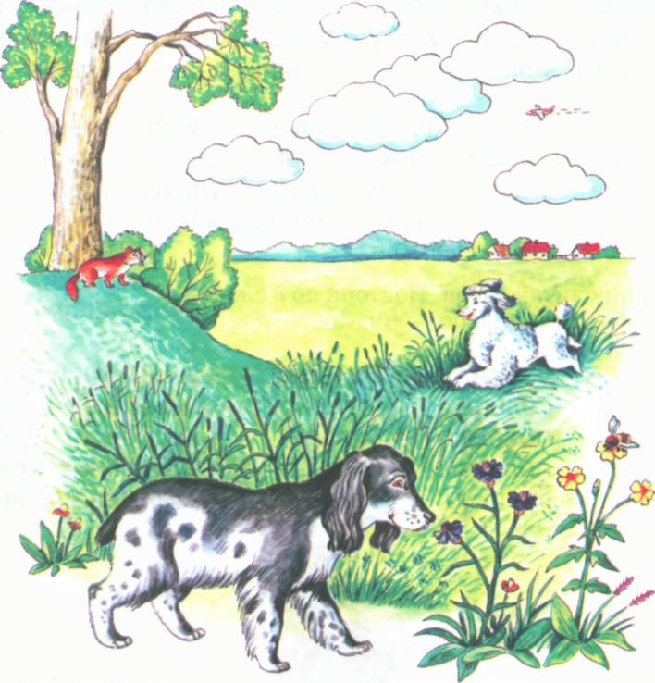
ЗАНЯТИЕ

1. Артикуляционная гимнастика.
2. «Колокольчик» — короткие звуки (ль-лъ-ль...).
3. Повтори, прочитай слоги по столбикам и строчкам.

альпа | альба | алька | альга | альфа | альва | альса | >  альза
ольпо | ольбо | олько | ольго | ольфо | ольво | ольсо | ользо
ульпу | ульбу | ульку | ульгу | ульфу | ульву | ульсу | ульзу
ильпы | ильбы | ильки | ильги | ильфы | ильвы | ильсы | ильзы
альша | альта | альда | альма | альна | альча | альца | альха
ольшо | ольто | ольдо | ольмо | ольно | ольчо | ольцо | ольхо
ульшу | ульту | ульду | ульму | ульну | ульчу | улыду | ульху
ильши  У | ильты | ильды | ильмы | ильны | ильчи | ильцы | ильхи
4. Повтори, прочитай слова. Повтори по 3 слова. Пример: пальто — кольцо — килька

а) пальто | Ольга | Булька
альбом | кольцо | шпулька
спальня | полька | бульдог
альпинист | польза | тюльпан
бальзам | столько | тюлька
пыльца умельцы
килька мелькает
шпилька дельфин
будильник стелька
жильцы апельсин

28

б) асфальт вальс сельдь

пульт пульс фильм
в) льдина львица львёнок

5. Назови слова «ласково»

альбом — альбомчик | палец — | пальчик
пальма — ... | стул —
пальто — ... | капля —
тюльпан — ... | сабля —
дельфин — ... | вафля —
будильник — ... | туфля —
апельсин — ... | петля —

6. Изменяй имена детей по образцу.
Коля — Колька Толя — ... Оля — ... Уля — ...
Валя Галя Поля Аля

7. Посчитай слова от 1 до 5 и обратно.
а) тюльпан альбом мальчик
б) больной пальчик пыльный стульчик сильный дельфин

8. Продолжи предложение по примеру.
Пример: Дядя Коля точит ножи, он точильщик.
Дядя Лёня вставляет стёкла в окна, он ... . Дядя Толя носит тяжёлые вещи, он ... .

5Я-523

29

ль
Дядя Лёша привозит уголь для печки, он ... .
Дядя Лёва делает мебель, он ....
Дядя Вова чистит обувь, он ... .
Дядя Ваня мелет муку на мельнице, он ... .
Дядя Олег начальствует на заводе, он ... .
Слова: стекольщик, носильщик, угольщик, мебельщик, чистильщик, мельник, начальник.
9. Прочитай, повтори предложения. Поиграй в игру «Исправь взрослого».

а)У Ольги альбом. Мальчик ушиб пальчик. Дельфин ест кильку. Бульдога зовут Булькой. Будильник сильно звенит. У мамы на пальце кольцо. В ванне булькает мыльная вода Мальчики спят в спальне.
б) Вале сшили пальто. Лизе дали альбом. На столе стоит соль. В поле сильная метель. Бульдога водили по улице. Любе больно сжали пальцы. Со стульчика смели пыль. Коле купили апельсинов.

10. Изменяй предложения.
- Я заведу будильник. Ты... Он... Она... Мы... Вы... Они.
- Я считаю капельки.
- Я любуюсь тюльпанами.
- Я мою мыльные пальцы.
- Я танцую польку и вальс.
- Я поливаю большую пальму.
11. Прочитай, повтори слова — родственники. Придумай с каждым словом предложение.

30

ль

ВОЛя ВОЛЬный ВОЛЬность ВОЛЬно ВОЛевой неВОЛя неВОЛЬник неВОЛЬно
КОЛЫДо КОЛЕЧко КОЛЫДевать оКОЛЬЦованный КОЛЬЦевой КОЛЬЧуга КОЛЬЧужка КОЛЬЧужный

12. Закончи предложение. Покажи линиями правильные варианты.

Утром звонит и всех будит .. В дельфинарии выступают.. Мама снимает с пальца золотое На юге растут кактусы и ... Осенью люди носят куртки и ... Для сна в детском садике есть ... Для рисования нужен ... Галстуки носят мужчины и ...
спальня.
пальмы.
будильник.
мальчики.
дельфины.
альбом.
кольцо.
пальто.

13. Продолжи предложения по примеру.
Пример: У Вани пальма маленькая, а у Лены большая.
Оленёнок слабый, а олень ....
Дельфин большой, а дельфиненок ....
Телега тяжёлая, а лента ....
Малина сладкая, а селёдка ....
У Лизы болит правое колено, а у Оли ....
Валя живёт близко от леса, а Лёня ....
Слова: колючий, сильный, маленький, легкая, солёная, левое, далеко.

31

ль
14. Найди слово в рифму и закончи предложение.
- Штраф дядя заплатил за это: В автобусе он ехал без ....
- Апрель, апрель!
За окном звенит ... .
- Пушки с пристани палят, Кораблю пристать ....
- Села Люда отдохнуть только, Снова надо плясать
- Вот опять кричит наш мальчик, Он ножом порезал ....
- Быстро мчался Олег, нажимал на педали. И дали ему за победу ....
- Раз, два, три, четыре, пять, Вышел зайчик....
- — Мяу,мяу, — кот пищит. — У меня живот....
Слова: билета, капель, велят, польку, пальчик, медали, погулять, болит.
15. Обведи льдины по контуру. Посчитай их (восемь).

^


32

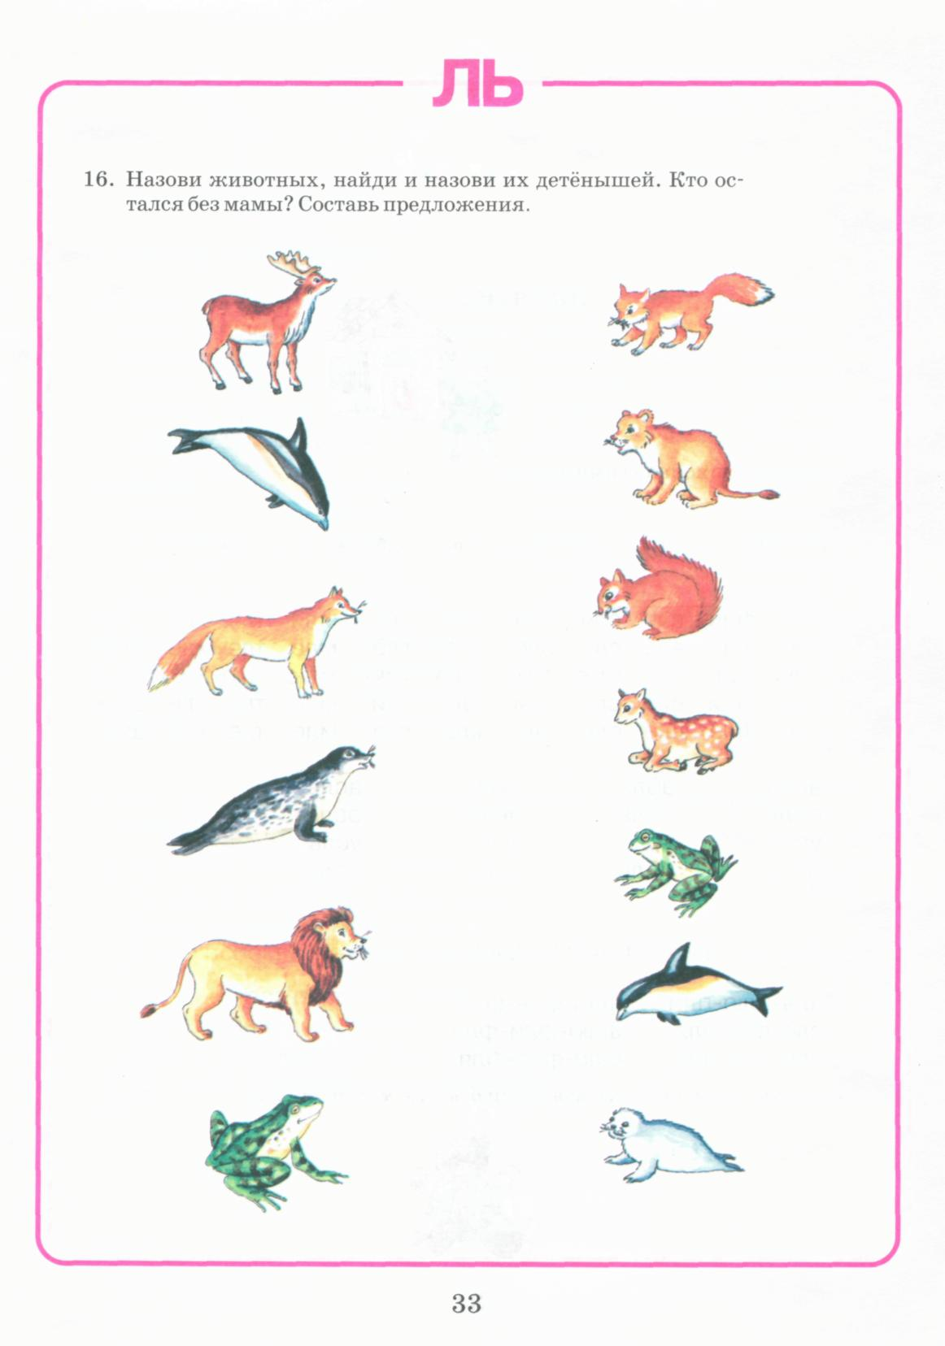
Занятие

1. Артикуляционная гимнастика.
2. Повтори, прочитай чистоговорки по столбикам и по строчкам.

а)

пля | фля | вля | ел я | зля | кля | гля | мля | тля | хля | —> шля
плё | флё | влё | слё | зле | клё | глё | млё | тле | хлё | шлё
плю | флю | влю | слю | злю | клю | глю | млю | тлю | хлю | шлю
пли | фли | вли | ели | зли | кли | гли | мли | тли | хли | шли
пле | фле | вле | еле | зле | кле | гле | мле | тле | хле | шле

б) | апль | абль | акль | асль
 | опль | обль | окль | осль
 | упль | убль | укль | усль
> | ипль | ибль | икль | исль
3. Повтори, прочитай чистоговорки.
пля-плю-пли фли-фля-флё плё-пли-пля флю-фли-фле пли-плё-пля флё-фле-фля
Выполни то же, использовав звуки б, в, с, з, к, г, м, т, х, ш.
34

б)цапля капля цыплёнок конопля аппликация
4. Повтори, прочитай слова.
а) пляж блин фляжка клетка Глеб след
плен блеск флюс клякса глина слива
плюс блюдо влево клюв глянец слеза
плита блёстка длина клюква глюкоза слюна
плёнка блюдце хлеб клён глядеть сливки
пляска близнец хлястик ключ взгляд злюка
в)вопль дубль мысль ансамбль
сабля
облик
угли
омлет
похлёбка
бинокль монокль спектакль констебль
петля
котлета
отлёт
маслины
козлёнок
шляпа
шлем
шлюпка
шлепок
шлёпанцы
шлифовать
туфля
вафля
суфле
павлин
Павлик

5. Повтори, прочитай предложения. Поиграй в игру «Исправь взрослого».
а) На полях посеяли коноплю.
На плите появились капли воды. Валю посадили папе на плечи. К чаю испекли вкусные плюшки.
б) Блюдце поставили на шкаф.
К обеду напекли блинов.
Коля и Толя жили близко от Олега. На стену повесили дедушкину саблю.
35

ль

в) Дети ели вафли.
У Лиды сильный флюс.
Алёша выливает воду из фляжки.
Полине купили летние туфли.
г) Павлик влез в коляску.
Гале закапали в нос капли.
В саду гуляют два павлина.
Влево от леса виднелись поля.
д) За обедом нам дали котлеты.
Зимой ночи стали длинными.
Мы купили ленты для Оли.
По аллеям медленно шли люди.
е) Возле дома паслись козлята.
С пельменей сливают воду.
Мы ели землянику со сливками.
Слева на снегу мы увидели следы.
ж) Вдали мы увидели шлюпку.
Дети бегали и шлёпали по воде ногами.
В лесу мы нашли много лисичек.
Толе надели шлем, а Вале — шляпу.
з) Клим пилит липу и клён.
У собаки кличка Злючка.
В клетке сидели львы.
У цыплят маленькие клювы.
и) Угли лежат на земле.
Галя лепит из глины павлина. Глеб наводит глянец на ботинки. Из окна выглядывает Павлик.

36

ль
к) Алёша хлюпает носом. На столе лежит хлеб. У Лёвы на пальто хлястик. Лида всхлипывает от боли.
6. Прочитай слова и предложения, вставляя пропущенную букву Л:

а) п.есень | ш.япа | зяб.ик
с.якоть | кот.ета | коз.ёнок
мас.ины | х.еб | цып.ёнок
к.юв | зем.яника | к.ещи
б) На п.ите кипит чайник. Дети гу.яют воз.е дома. У А.ёны д.инные косы. Осенью на у.ицах с.якоть. Ма.енькие котята ещё с.епые. Уя и Га.я пош.и в .ее. К.ючи .ежат на сто.е. Мы пи.и кисе.ь из к.юквы.

7. Прочитай, повтори слова дым словом предложение.
БЛИЗКО БЛИЗКИЙ БЛИЗОСТЬ БЛИЗнец БЛИЖе сБЛИЖение поБЛИЖе
родственники. Придумай с
БЛЕСК ОТБЛЕСК БЛЕСТеть БЛЕСТящий БЛЁСТка БЛЕСНуть заБЛЕСТеть

37

ль

8. Изменяй предложения.
- Я выглядываю в окно. Ты... Он...
- Я легонько шлёпаю щенка.
- Я куплю маслины и оливки.
- Я умею печь блины и плюшки.
- Я гляжу в бинокль.
- Я пойду на спектакль для детей,
Она... Мы... Вы... Они.

9. Изменяй предложения по примеру.
Пример: Алёша идёт в лес, а Оля уходит из леса.
Лёня лезет на клён, а Коля ... с клёна.
Лена бежит в поле, а Галя ... с поля.
Зяблик летит к липе, а шмель ... с липы.
Лиса убегает за ель, а соболь ... из-за ели.
Валя надевает туфли, а Люда ... туфли.
Толя наливает воду во фляжку, а Люба ... воду из фляжки.
Лёва заходит в лифт, а Полина ... из лифта.
Алёна садится на стульчик, а Олег... со стульчика.
Слова: слезает, убегает, улетает, выбегает, снимает, выливает, выходит, встаёт.

10. Подумай и ответь на вопросы полным ответом. Выбери ответы, зачеркни ненужные слова.
1) Кого мы видели в лесу?
2) Что мы видели в лесу?

Мы видели в лесу... лиса
лев
дельфин олень клёст
липа
клён
салют
земляника
шлюпка

38

ль
тюлень клюква
лещ след
мотылёк фасоль
зяблик малина
11. Повтори, прочитай слова, найди лишнее слово и зачеркни
его. Объясни, почему оно лишнее.
Пример: тополь, клён, липа, ель. Лишнее слово — ель, потому что у неё иголки, а на остальных деревьях растут листья.
Цапля, цыплёнок, козлёнок, львёнок. Пельмени, блины, блюдце, плюшки. Земляника, тюльпан, малина, клюква. Бульдог, лиса, пудель, спаниель. Самолёт, читатель, писатель, учитель. Лебедь, лев, зяблик, павлин. Купальник, пальто, кольцо, тельняшка. Шаль, шлем, шляпа, туфли. Мальчик, лицо, палец, колено. Алёна, Булька, Олег, Полина.
12. Выучи скороговорку.
Лисята в гости шли к лисе.
13. Выучи стихотворение.
Лист
Кленовый листок на клёне, Кленовый листок зелёный. Всё лето листок зелёный Зеленеет на зелёном клёне.
(Л. Г. Парамонова)

39
ль
14. Назови и раскрась картинки о птицах. Ответь полными ответами на вопросы:
Кто живёт в наших лесах? Кто живёт в южных лесах? Кто живёт возле воды?

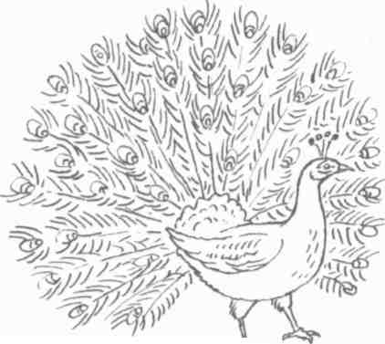
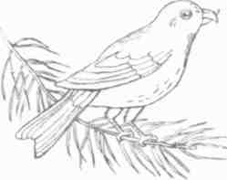
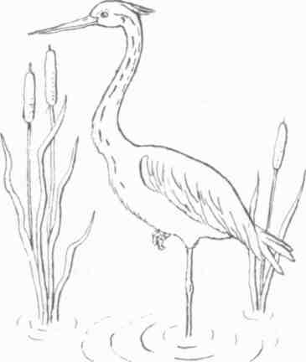
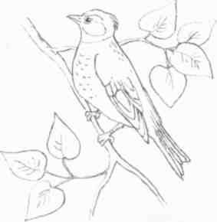
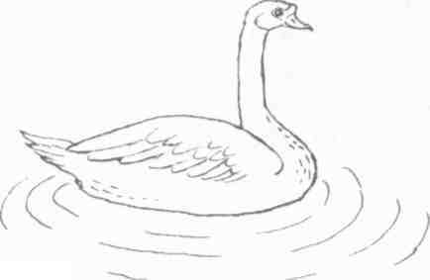
клест
павлин
лебедь

цапля
зяблик

40

ЗАНЯТИЕ

1. Артикуляционная гимнастика.
2. Повтори, прочитай чистоговорки.

а) ля-пля лё-плё лю-плю ли-пли ле-пле
ля-кля
лё-клё
лю-клю
ли-кли
ле-кле

Выполни то же, использовав звуки д, г, н, т, ф, в, с, з.

б) ПЛЯ-ЛЬПЯ
плё-льпё
плю-льпю
пли-льпи
мля-льмя млё-льмё млю-льмю мли-льми

Выполни то же, использовав звуки д, с, з, д, в, ф, г, т.

В) ЛЯЛЬ
лёль люль лиль л ель
ляль-лель-люль
лиль-лель-ляль
люль-лиль-лёль
лель-люль-лиль
лёль-ляль-лель

41

ль
3. Прочитай, повтори слова. Повтори по 3 слова. Пример: лилия — лилипут — линолеум.
Лёля лежали
Ляля летели
лилия любили
лилипут гуляли
линолеум лепили
любитель наливали
болельщик лечились
поливальщик пилили
4. Посчитай слова от 1 до 10.
маленький лилипут футбольный болельщик
5. Повтори, прочитай предложения.
В лесу спилили липы. Дети плескались в воде.
На земле лежали поленья. На кухне настелили линолеум.
Дети полюбили нового учителя. Цыплята клевали кашу.
В котельную свалили уголь. Дети лепили из глины лилии.
6. Придумай предложения со словами.
Пример: вылили из ... — Дети выпили из ведра воду.
подлетели к ... залезали под
лежали на... шлёпали по.,
лечились от... летали над...
наливали в ... гуляли с...

^

42

ль
7. Продолжи предложение.

Мы лепили ... | апельсин | Мы глядели на... | учитель
 | лебедь |  | лётчик
 | самолет |  | мотылек
 | олень |  | лягушка
Мы жалели ... | больной | Мы пилили ... | липа
 | малютка |  | клён
 | теленок |  | тополь
 | козленок |  | полено
8. Поставь слоги на место, напиши и прочитай слово. Пример: ва, клюк — клюква

ка, плит —
це, блюд —
лет, ом —
та, лен —
гуш, ка, ля са, лет, мо са, тель, пи ник, диль, бу

9. Выучи скороговорки.
- Мы солили, солили солянку, да недосолили.
- Мы косили, мы устали, под кустом легли, поспали.
10. Выучи стихотворение.
Метель
Зиму всю мели метели — Клёны, липы поседели... А весной повеселели, Зацвели,зазеленели.
(И. Демьянов)

43

ль

11. Отгадай, какие слова загаданы в этом стихотворении. Найди и раскрась картинки с отгадками, впиши слова.
Десять люков
Вот десять ЛЮков. В любой загляни —
Ответы к загадкам подскажут они.
Без этого не играют в хоккей. (- ЛЮ - К -)
А в этом гулять веселей и вольней. (--ЛЮ-К-)
Этот в руке у Бабы Яги. (- ЛЮК -)
Этот пекут, как пекут пироги. (- ЛЮ - К -)
Этот не знает, что значит улыбка. {-ЛЮК-)
Этот — в гнезде живущая рыбка. (-- ЛЮ - К -)
В этот — молоко наливают кошке. (- ЛЮ К -
)
Этот с болота приносят в лукошке. (- ЛЮК - -) Этот искал Карабас Барабас. (- ЛЮ - - К) Этот опасен для рук и для глаз. (- - ЛЮ - К -)
( Н. Разговоров)
Слова: клюшка, полюшко, клюка, плюшки, злюка, колюшка, блюдечко, клюква, ключик, колючка.

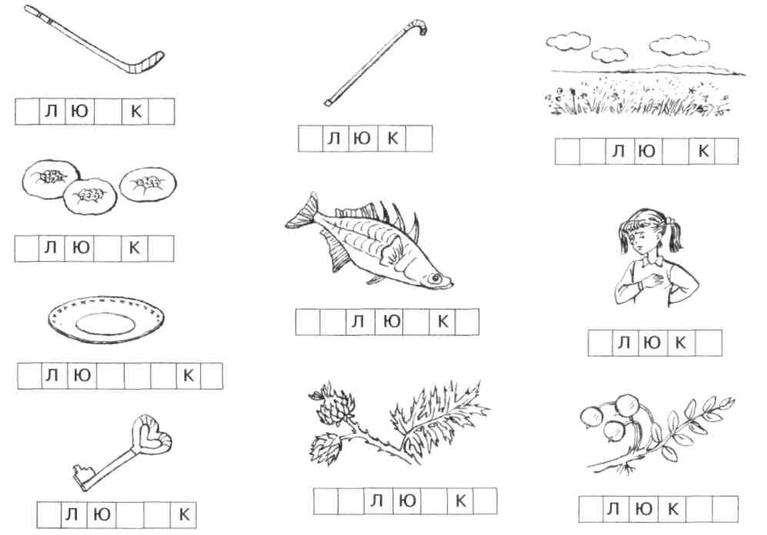
44

ль
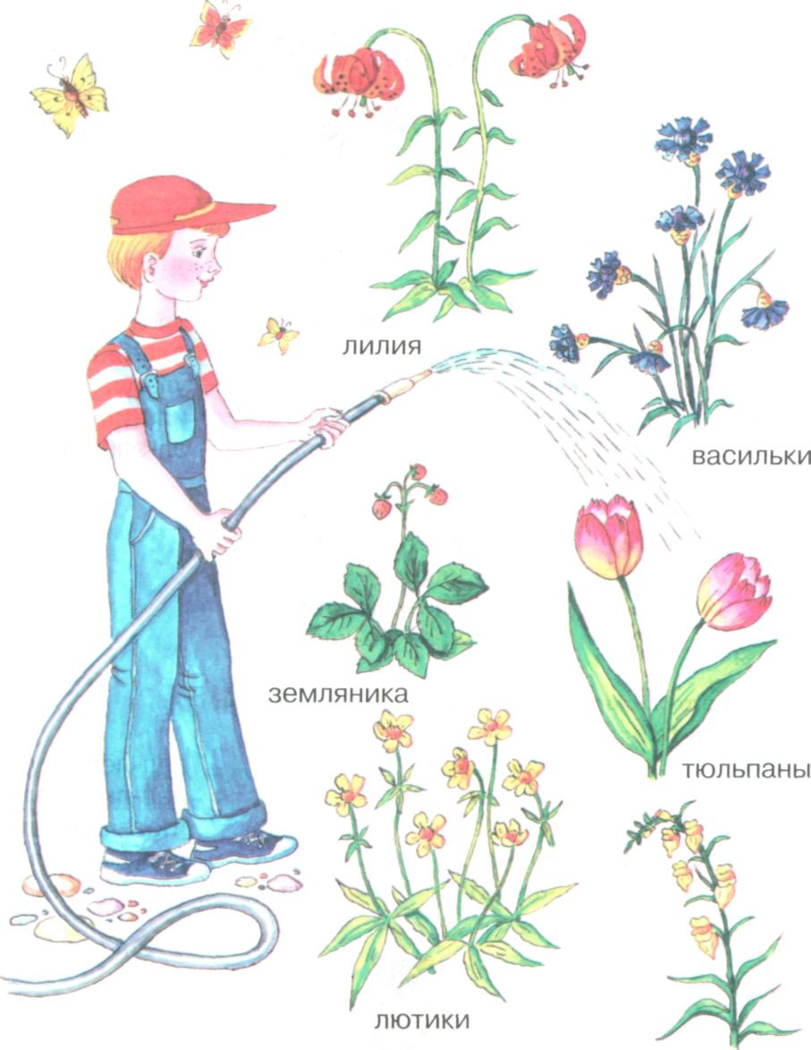
12. Назови, что поливает мальчик.
Какое растение не подходит к остальным и почему?
45
львиный зев
Занятие
1. Повтори, прочитай чистоговорки.

а) ля-ла ло-лё лю-лу лы-ли лэ-ле
ла-ля-ля
лё-лё-ло
лю-лу-лу
лы-ли-лы
ле-лэ-ле
ал-аль оль-ол ул-уль иль-ил эл-эль
ал-аль-аль
оль-оль-ол
уль-ул-ул
иль-ил-иль
эл-эль-эл

б) пля-пля-пла плё-пло-пло плу-плю-плю плы-пли-плы пле-плэ-пле
кла-кля-кля
клё-клё-кло
клу-клу-клю
кли-клы-кли
клэ-кле-клэ

Выполни то же, использовав звуки г, т, ф, в, с, з, м.

в) лаль лоль луль лыль лэль
лаль-лоль-луль лоль-луль-лыль луль-лыль-лэль лыль-лэль-лаль лэль-лаль-лоль
лял лёл л юл лил лел
лял-лел-люл лёл-л юл-л ил л юл-лил-лел лил-лел-лял лел-лял-лел

46

2. Повтори, прочитай слова.

календула
колокольчик
холодильник
пластилин
колыбель
лесопилка
виолончель
гололёд
валидол
колокольня
поливала
лежала
намылился
поскользнулся
ленился

3. «Один — много».

колокольчик — колокольчики холодильник — ... колыбель — ... виолончель — ... владелец — ...
ледокол
колокольня
полиглот
плавильщик
получатель

4. Прослушай 4 слова, повтори вслух слова с мягким звуком ль.

ПИЛОТ | полынь | колун | туфли
полет | ПОЛИТЬ | салют | куклы
налёт | улыбка | клумба | пламя
болото | улитка | клякса | клетка
5. Замени в словах звук л на звук ль. Какие новые слова получились? Напиши их.

мел цел
мель
лот лук
— лед
галка — галька полка —

47

ль
пыл — лыс — волна —
мол — лак — уголок—
стал — ложка — флаги —
6. Проговори, прочитай предложения.
В лесу запела малиновка. Кончились летние каникулы. Вдали зазвенели колокола. В зале захлопали в ладоши. Алла и Галя пололи свеклу. Валя поливала лилии на клумбе. Оля и Павлик ели сладкие сливы. На лугу цвели колокольчики. У Полины заболели глаза. Малютка лежала в коляске.
7. Изменяй предложения.
- Я залезу на колокольню. Ты... Он... Она... Мы... Вы... Они.
- Я ловлю мотылька на полянке.
- Я леплю из пластилина лягушку.
- Я люблю яблоки и апельсины.
8. Выучи потешки.
Ля-ла, ля-ла Полина в колыбельке спала. Ли-лы, ли-лы Полине стали валенки малы. Лё-ло, лё-ло В пальто Полине на улице тепло. Лю-лу, лю-лу Полину мама позвала к столу.

48

ль
9. Продолжи предложение. Покажи линиями правильные варианты.

Лиза лежала на (чём?)...
Коля пилил полено (чем?)...
Алина гуляла с (кем?)...
Галя нашла колокольчик (где?)...
Малютка спала в (чём?)...
Толя залез на (что?)...
На клумбе зацвели (что?)...
Алёша медленно ползёт, как (кто?).
коляске.
липу.
лилии.
постели.
бульдогом.
пилой.
улитка.
поле.

10. Прочитай, повтори слова — родственники. Придумай с каждым словом предложение. Подчеркни зелёным карандашом слова с мягким звуком ль.

БЕЛЫЙ
БЕЛенький
БЕЛяк
БЕЛок поБЕЛка
БЕЛ ила
БЕЛизна отБЕЛиватель
СОЛЬ
СОЛёный
СОЛить
СОЛоноватый заСОЛка
СОЛонка поСОЛить
СОЛончак
СТЕКЛо СТЁКЛышко СТЕКЛянный СТЕКОЛЬНЫЙ СТЕКОЛЬщик заСТЕКЛить заСТЕКЛённый оСТЕКЛенеть

11. «Склей два слова в одно слово». Какие слова получились? Напиши их. Пример: лист падает — листопад.

сам летает — лес возит — лес пилит — лес посадили —
пули метает — пыль сосёт — лёд ходит — лёд колет —

49

ль
12. « Что где находится ». Найди правильные ответы, покажи их линиями.

масло в .. соль в... хлеб в... молоко в мыло в ...
масленке
молочнике
мыльнице
солонке
хлебнице

13. Выучи скороговорки.
- На мели мы налима ловили.
- Капала по капельке капель.
- Лёд лежал, лежал, да и побежал.
- Пошла Поля полоть лук в поле.
14. Выучи стихотворение.
Мальчик писал, и дети писали. Мальчик считал, и дети считали. Мальчик гулял, и дети гуляли. Мальчик устал, и дети устали.
(Л.Г. Парамонова)
15. Прослушай, прочитай стихотворение. Назови в нём слова-родственники слова пила. В каких словах есть звук ль?
Мы ПИЛИМ ПИЛОЙ или ПИЛКОЙ, НАПИЛИЛИ кучу ОПИЛОК. Знакомы мы все с ЛЕСОПИЛКОЙ. А что же такое НАПИЛЬНИК?
(Л.Г. Парамонова)

50

ль
16. Рассмотри картинку. Назови слова со звуком ль. Найди, что художник нарисовал неправильно, дорисуй, зачеркни.

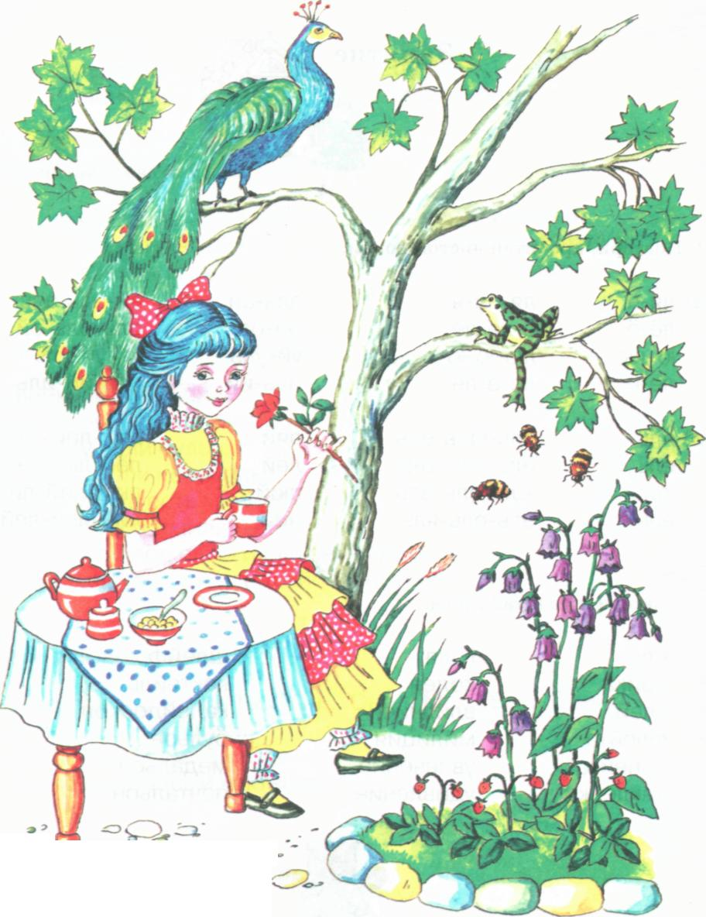

51

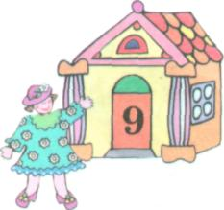
Занятие
1. Повтори, прочитай чистоговорки.

а) ля-я | ля-ля-я |  | аль-аи | аи-аль-аль
лё-ё | ё-лё-ле |  | ой-оль | оль-оль-ой
ю-лю | лю-ю-ю |  | уй-уль | уи-уи-уль
ле-е | ле-е-ле |  | иль-ии | иль-ии-иль
б) яль | яль-юль | -ель | ляй | ляй-лей-люй
ель | ёль-яль- | ЮЛЬ | лей | лёй-люй-ляй
ЮЛЬ | юль-ель | -ёль | люй | люи-леи-лии
ель | ель-ёль- | яль | ЛИЙ | лии-ляи-леи
2. Повтори, прочитай слова.
52

ель | Юля | шлейф
лейка | колея | коктейль
клей | влияние | калейдоскоп
флейта | милиция | бульон
линейка | увлечение | медальон
наклейка | удивление | почтальон

3. «Скажи ласково».

лейка
флейта
линейка
— леечка
наклейка
бульон
медальон

4. Посчитай слова от 1 до 5.
а)коктейль медальон паяльник
б)зелёная линейка маленькая наклейка большая лейка

5. Прочитай, повтори предложения.
Из лейки льётся вода.
Люди смеялись и пели.
Больному дали бульон.
Сегодня у Юли новоселье.
На этой улице есть милиция.
На флейте исполнили вальс.
Дети сидели под елью и ели землянику.
Волейболистам нужен волейбольный мяч.
6. Изменяй предложения.
- Я наклею наклейку. Ты... Он... Она... Мы... Вы... Они.
53
- Я лью воду из лейки.
- Я даю калейдоскоп Юле.
- Я пью малиновый коктейль.

ль

7. Найди слово со звуком ль в рифму и закончи предложение.
1) На скамейке у ворот 2) Подготовлен самолёт.
Лена горько слезы .... Он отправится в ... .
3) Серый волк в густом лесу 4) У себя в саду Андрейка
Встретил рыжую .... Поливал цветы из ... .
5) Молодчина эта Лина, 6) Мы не ели, мы не пили,
Лепит всё из .... Бабу снежную ....
7) Эти тополи и липы сами мы сажали. Эти клёны и газоны сами ....
Слова: льёт, полёт, лиса, лейка, пластилин, лепили, поливали.
8. Проговори скороговорки.
- Запах хвои ели льют.
- Коля колья колет.
- Еле-еле Лена ела, есть от лени не хотела.
- Нил поймал линей: один мал, два длинней.
{Л. Ульяницкая)
9. Выучи стихотворение.
Колыбельная
Гули, гули, гуленьки Залетели к Юленьке. Стали Юленьку качать Стала Юля засыпать.

54

ль
10. Отгадай сказочных персонажей.
Кто учил Буратино писать?
С кем Буратино пошёл в страну Дураков?
Кто лечил всех животных?
Какой мальчик прятался в ухе у лошади?
В кого заколдовала злая колдунья 12 принцев?
Какой мальчик умел летать в волшебных туфлях?
Слова: Малъвина, кот Базилио и лиса Алиса, Айболит, Маль-чик-с пальчик, лебеди, маленький Мук.
11. Юля выбирает себе профессию. Помоги ей. Назови профессии людей и расскажи о них.
55
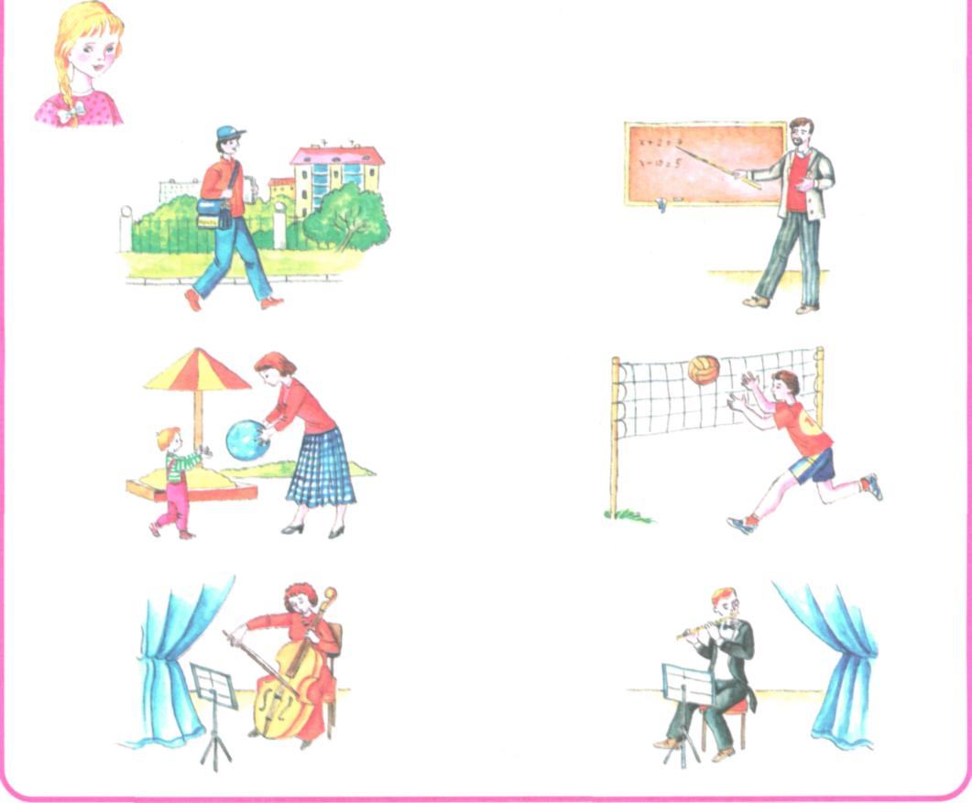
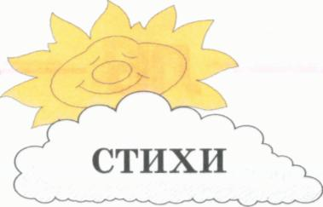
ДЛЯ АВТОМАТИЗАЦИИ ЗВУКА ЛЬ
Всё плывёт
Плавают утки, дельфины, Облако в небе плывёт. Могут ли плавать машины? Может ли плыть самолёт? (по Л.Г. Парамоновой)
Облака
На земле зеленеют леса, Но люблю я глядеть в небеса: Облака там плывут высоко, Очень жаль, что они далеко! (по Л.Г. Парамоновой)
Колокольчик
Колокольчик голубой Поклонился нам с тобой. Колокольчики-цветы Очень вежливы. А ты?
(Е. Серова)
Зима
На улице глубокие снега — Их намели вчерашние метели. И с речкою сравнялись берега, И хлопья снега улеглись на ели. (по Л.Г. Парамоновой)
56

5. Из чего сделаны вещи
Из стали ножи стальные, А нитки из льна — льняные. Мой глиняный мячик из глины, Он склеен из двух половинок, (по Л.Г. Парамоновой)
6. Ельник
Ёлочки, ёлки и ели Высятся в чаще лесной. Еловый лесок — это ельник, Мы в нём погуляем с тобой, (по Л.Г. Парамоновой)
7. Ласточка
Ливень, ливень льёт везде. Довольны птенчики в гнезде: — Мама дома посидит, Никуда не улетит!
(по Г. Виеру)
8. Лесничий
Чтобы сосны, липы, ели Не болели,зеленели, Чтобы новые леса Поднимались в небеса, Их под звон и гомон птичий Охраняет друг — лесничий. (Б. Степанов)

57

ль
9. Школьная частушка
По-геройски Лена с ленью Воевала целый день. Но, к большому сожаленью, Победила Лену лень!
(Л. Яковлев)
10. Пальто
Я сам себя в пальто одел И рукавом свой нос задел. Решил пальто я наказать И без пальто пошёл гулять. (О. Григорьев)
11. Бульдог
Идёт бульдог, идёт бульдог. Хозяйка держит поводок. Хозяйка малолетняя. На ней панама летняя.
Идёт бульдог, идёт бульдог, Звенит медалями бульдог. Блестят его медали. За что их только дали...
(по Э. Мошковской)

58
ль
12. Прослушай, затем сам прочитай стихотворение. С помощью картинок перескажи его своими словами.
Ночью в лесу
Лисицы лают. Глухомань. Лежит в листве под липой лань. Линь в глубине холодных вод Лениво, но легко плывёт. Луна лучится, как латунь. Лягушкой лакомится лунь. Летит заблудшая пчела. Легла на лес ночная мгла.
(В. Лунин)
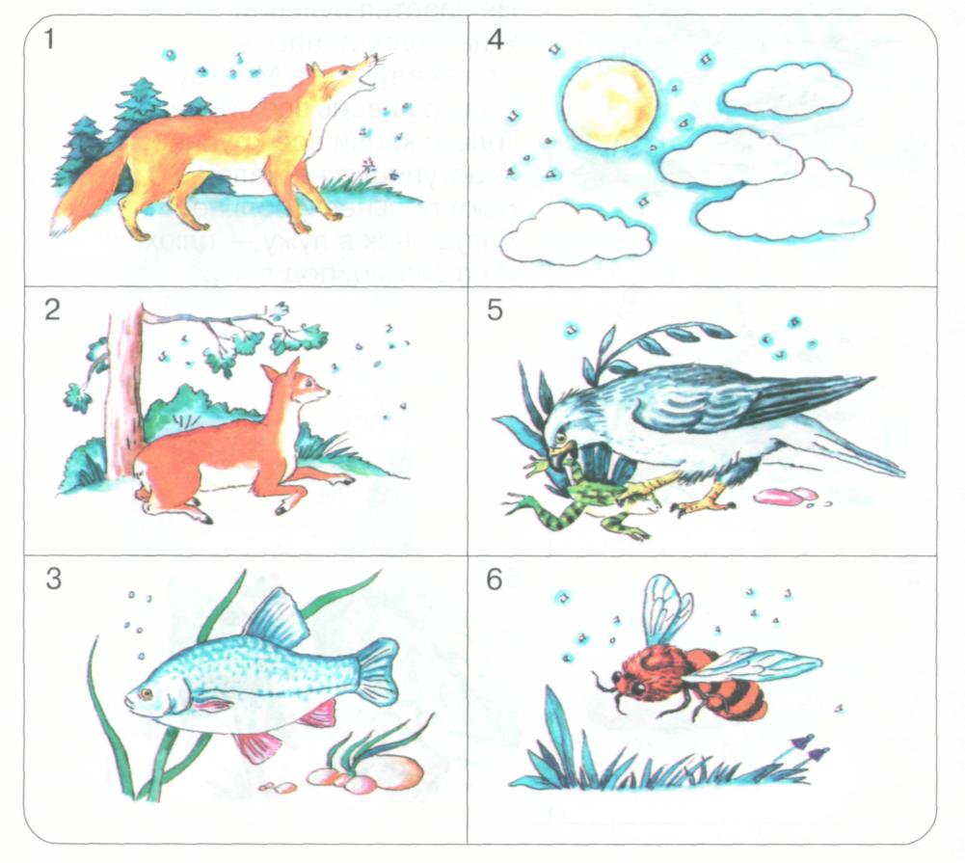
ль
13. Прослушай, прочитай стихотворение. С помощью картинок перескажи его своими словами.

На плоту
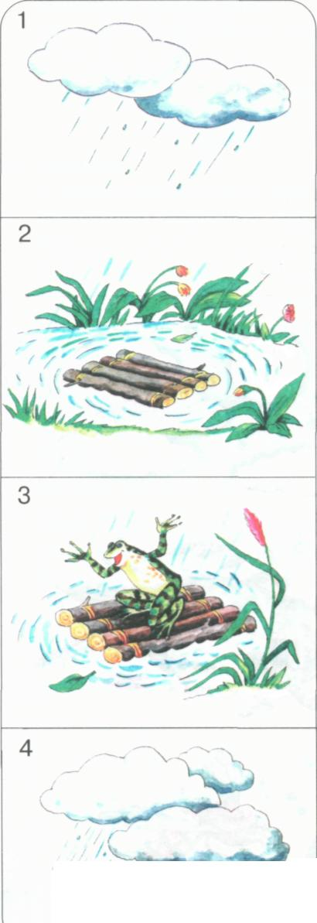

Ливень льёт! Ливень льёт!
Пляшут капли в лужице.
Плот плывёт! Плот плывёт!
Плот по луже кружится.
Лягушонок влез на плот
И кричит: «Ура! Вперёд!»
Пляшут волны! Хлещут волны!
Заливают с головой.
«Что мне волны! Самый полный! —
Не сдаётся рулевой. —
Я на Волгу поплыву!
По каналу — ив Москву».
Только ливень всё сильнее.
Только капли всё крупнее,
Хвастунишку не жалея,
Бьют больнее и больнее!..
Лягушонок в лужу — плюх!
И на землю, под лопух.
(В. Суслов)
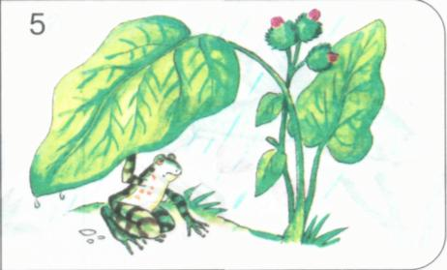
60

ль
14. Прослушай, затем сам прочитай стихотворение. С помощью картинок перескажи его своими словами.
Картинка в «Азбуке»
Мы в поле весной семена посадили. Мы землю вскопали, из лейки полили. И вот из земли стебельки появились, Зелёные листики распустились. Мы летом прилежно за ними следили, Ни разу полить стебельки не забыли. И летние дни незаметно летели... Вот осень настала. Поля опустели... И вот на столе, наш маня аппетит, Полезная, вкусная зелень лежит.
{И. Лопухина)
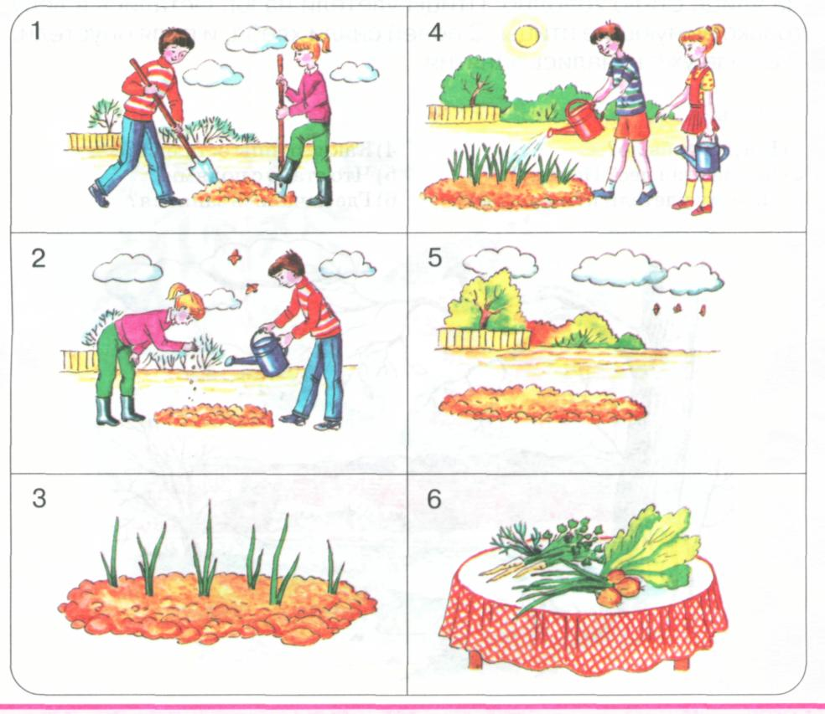
61

ДЛЯ АВТОМАТИЗАЦИИ ЗВУКА ЛЬ

РАБОТА С ТЕКСТАМИ
- Прочитай (прослушай) текст.
- Ответь на вопросы полным ответом.
Пример: Где сидел шмель? — Шмель сидел на колокольчике.
- Прослушай текст ещё раз.
- Перескажи текст.
1. Осенью
Осень. Листья опали. Лес оголился. Полили сильные дожди. На улице стало холодно. Птицы улетели на юг. Остались в лесу только зимующие птицы. С полей сняли хлеба, и поля опустели. В школе уже начались занятия.

Вопросы
- Когда это было?
- Какой стал лес? Почему?
- Почему улетели птицы на юг?

- Какие птицы остались?
- Что стало с полями? 6)Где начались занятия?

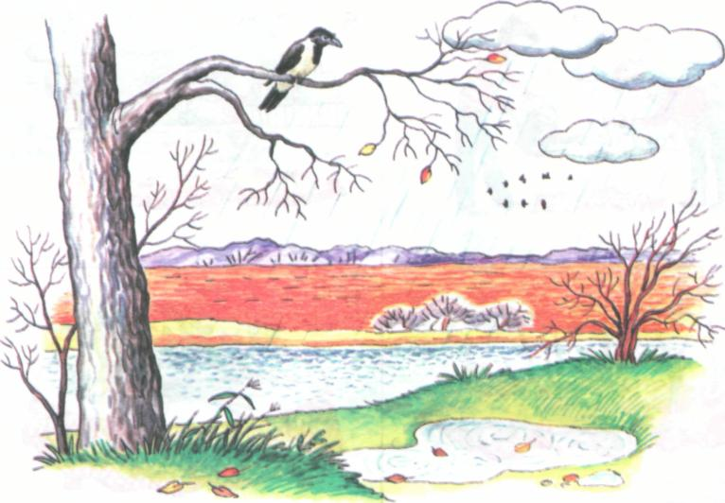
62

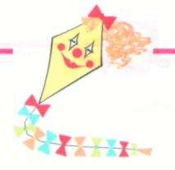

2. Гадюка
Летом Лена и Илья пошли в лес за лисичками. Они нашли много лисичек. Дети сели возле ели и хотели поглядеть, сколько у них лисичек в лукошках. Только стали считать — увидели большую гадюку. Лена и Илья испугались, побросали лисички на землю и убежали.
Вопросы
- Куда пошли Лена и Илья? 4) Что они хотели сделать?
63
- Что они нашли? 5) Кого они увидели?
- Где сели Лена и Илья? 6) Почему убежали Лена и Илья?
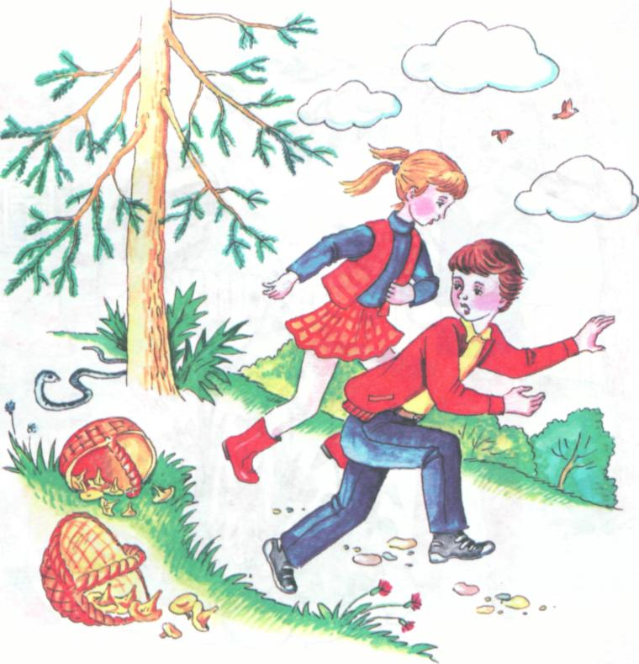

ль

3. Цветы зацвели
Всю неделю лили сильные дожди. Алина и Ляля сидели и скучали дома. Наконец, окончились скучные дни, и девочки вышли в сад. Аллеи ещё не высохли, с листьев падали на землю дождевые капли. Алина и Ляля побежали к своей любимой клумбе. Они увидели, что все их цветы зацвели. Девочки сорвали с каждого куста по цветку и, довольные, явились домой с большими букетами.

Вопросы
- Какие лили дожди?
- Где сидели и скучали Алина и Ляля?
- Куда вышли девочки после дождя?

- Какие были аллеи в саду?
- Что увидели Алина и Ляля на клумбе?
- Что они понесли домой?

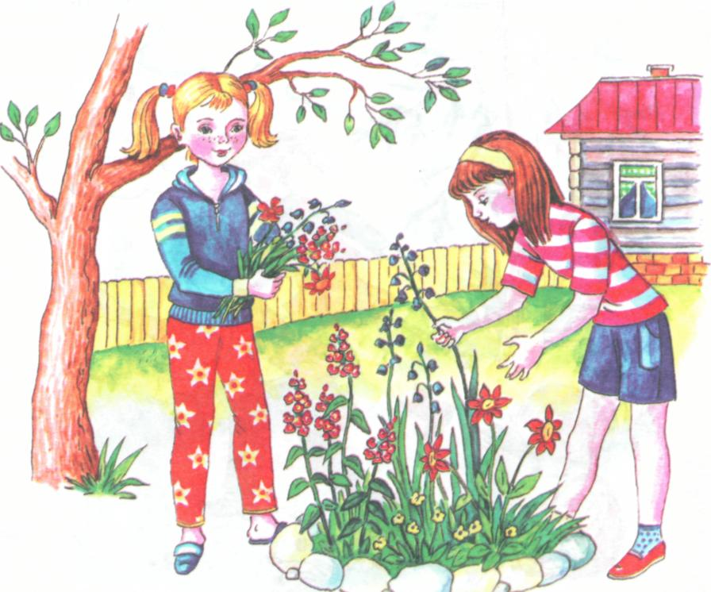
64

ль
4. В поле
Толя гулял в поле. На васильке он увидел зелёного мотылька. Толя хотел взглянуть на мотылька поближе и стал медленно подходить к васильку. Но мотылёк улетел. Толя побежал за мотыльком, попал ногой в ямку, упал и ушиб левую коленку. Толя обиделся на мотылька и пошёл домой лечить коленку.
Вопросы
- Где гулял Толя? 5) Почему Толя побежал?
65
- Кого он увидел на васильке? 6) Как Толя ушиб коленку?
- Что хотел сделать Толя? 7) Зачем Толя пошёл домой?
- Как он стал подходить к васильку?
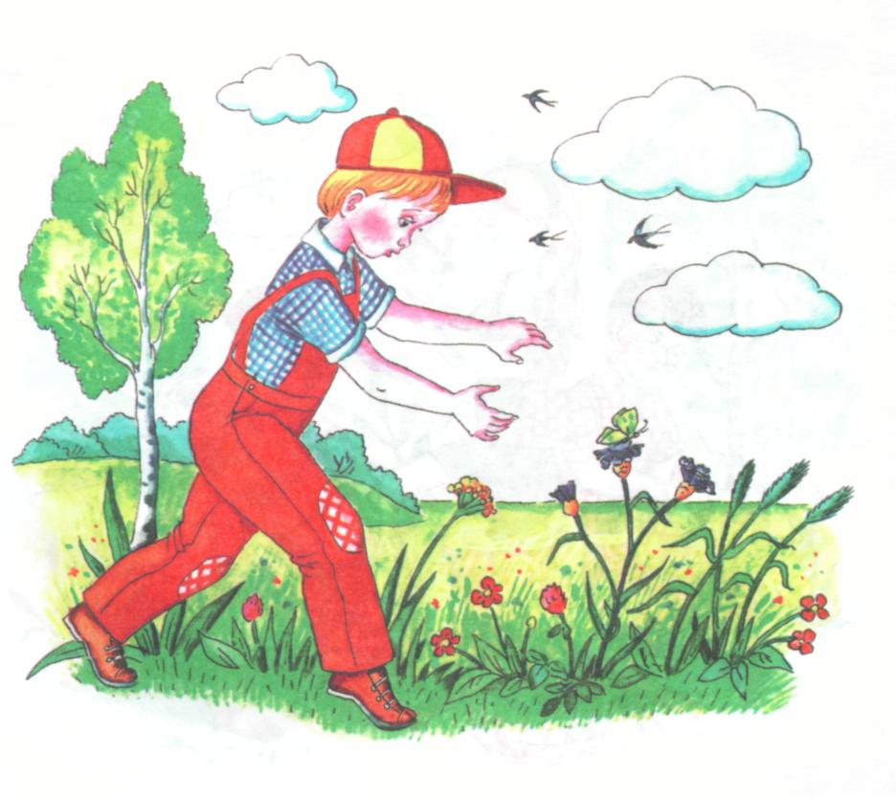
ль
5. В лес за малиной
Однажды в июле дети пошли в лес за малиной. Они нашли большой малинник. Малины на кустах было много. Когда лукошки стали полными, дети вышли из леса на полянку, сели на солнышке и хотели отдохнуть и попить лимонад. Только успели они достать фляжку с лимонадом, как услышали, что невдалеке кто-то завыл. Дети испугались, но малину не оставили. Взяли свои лукошки и побежали домой.

Вопросы
- Куда пошли дети в июле?
- Какой малинник они нашли?
- Когда дети вышли на полянку?

- Зачем дети сели на солнышке?
- Что они услышали невдалеке?
- Что сделали дети?

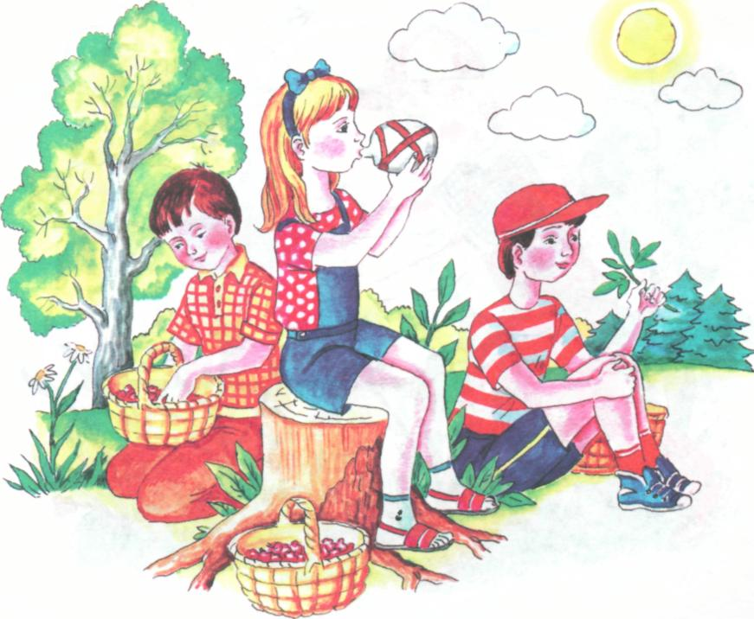
66

ль
6. Летом на даче
Летом Павлик и Алёна поехали на дачу. Там они помогали папе и маме: поливали цветы, пололи фасоль и лук. Дача находилась вблизи большого леса. Павлик и Алёна любили гулять в лесу. Там было много земляники и малины. Дети ели ягоды, бегали по полянкам, плели венки. Павлик и Алёна часто ходили купаться: плескались в воде и лежали на маленьком пляже.
Вопросы
- Куда поехали Павлик и Алёна летом? 4) Чего было много в лесу?
67
- Кому они помогали? Как? 5) Что делали в лесу дети?
- Где любили гулять Павлик и Алёна? 6) Куда часто ходили дети?
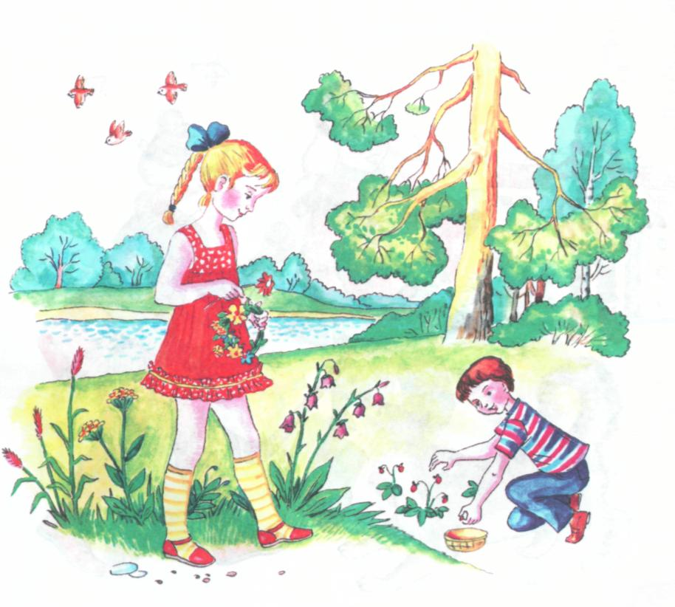
ль
7. Лиза и плюшка
Маленькая Лиза гуляла на улице. Она ела плюшку. Подбежала собака Булька и хотела отнять плюшку. Лиза испугалась и заплакала. Мимо шли два школьника. Они достали из сумок свои хоккейные клюшки и замахнулись на Бульку. Собака испугалась и убежала. Лиза сказала мальчикам «спасибо», пошла домой и там доела плюшку.

Вопросы
- Кто гулял на улице?
- Что ела Лиза?
- Что хотела отнять у Лизы собака Булька?

- Кто шёл мимо?
- Как мальчики отогнали Бульку?
- Что сказала мальчикам Лиза?
- Где доела Лиза свою плюшку?

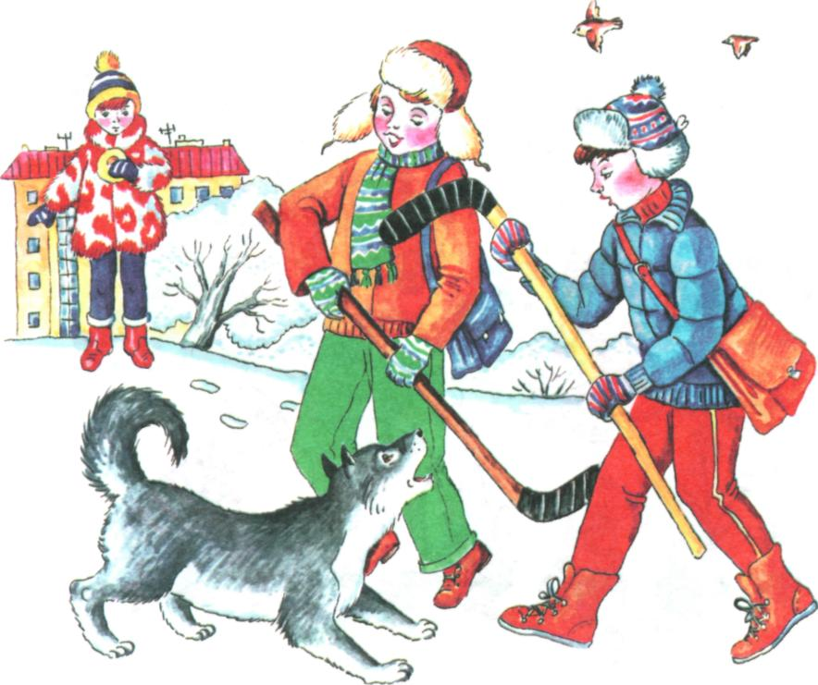
68

ль
8. Лилии
У дома стояли две сухие липы. Папа взял большую пилу и стал пилить. Коля помогал ему. Вначале у Коли получалось плохо. Пила большая, а сил у него мало. Тогда папа и Коля взяли пилу поменьше и полегче. И так вдвоём они спилили липы. На следующий день папа и Коля взяли лопаты. Папа — большую и тяжёлую, а Коля маленькую и лёгкую. Они вскопали землю, где были липы, и посадили там лилии. Когда лилии зацвели, люди любовались ими и хвалили Колю и папу.

Вопросы
- Где стояли две сухие липы? 6)
- Какой пилой вначале стал 7) пилить папа?
- Кто помогал ему? 8)
- Почему у Коли плохо 9) получалось пилить?
- Какую пилу взяли Коля 10) и папа?
Что они взяли на следующий день? Какие у них были лопаты?
Где вскопали землю папа и Коля? Что они там посадили?
На что любовались люди?

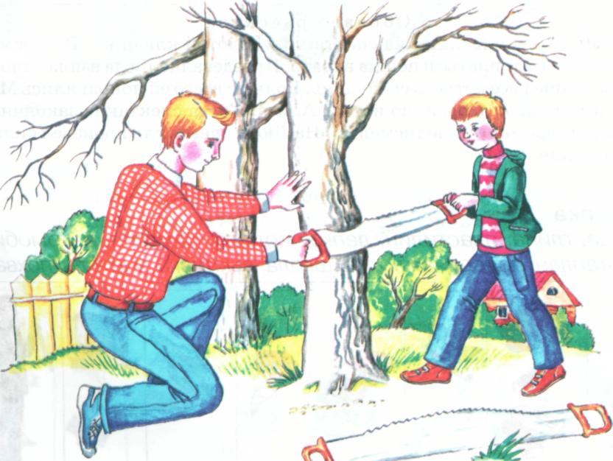

69

ль
Составление рассказа по заданным словам и картинкам
РАБОТА ПО СОСТАВЛЕНИЮ РАССКАЗА
- Прочитать (прослушать) слова, рассмотреть картинки.
- Составить предложения, используя заданные слова.
- Рассказать историю, связав предложения в единое целое.
1. «Золотой ключик»
Люда, билет, спектакль «Золотой ключик», бинокль, Мальвина, кот Базилио, лиса Алиса, окончание, аплодисменты, сильное впечатление.


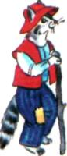
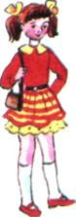


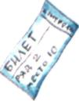
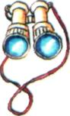

Образец рассказа Днём Люда купила билет на спектакль «Золотой ключик». Вечером она надела красивое платье и пошла в театр. В раздевалке Люда взяла бинокль, чтобы лучше рассмотреть спектакль. Больше всего ей понравились Мальвина и хитрые кот Базилио и лиса Алиса. Когда спектакль закончился, раздались громкие аплодисменты. На Люду спектакль произвёл сильное впечатление.

2. Лепка
Алёша, глина, пластилин, лепка, модели, самолёт, автомобиль, дельтаплан, подводная лодка, школа, выставка, учитель, похвала.
70
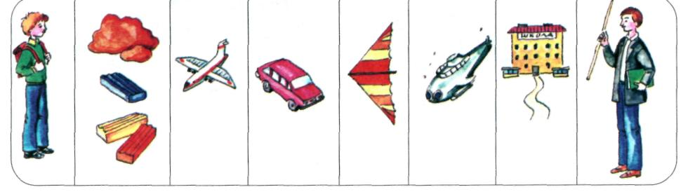

ль
3. Летнее задание
Школьники, получение задания, учительница, лето, поле, лес, васильки, колокольчики, лютики, коллекция, альбом, осень, показ, класс.
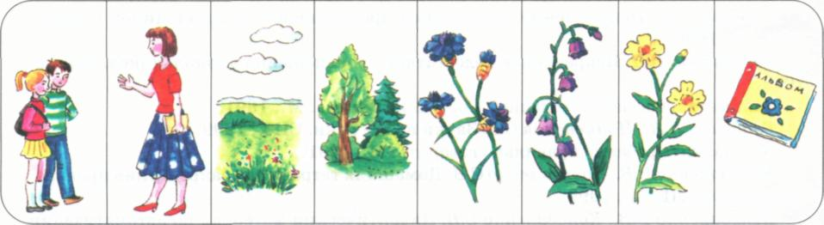
4. В зоопарке
Полина, мама, зоопарк, лебеди, хлеб, павлин, хвост, тюлень, олень, сено.
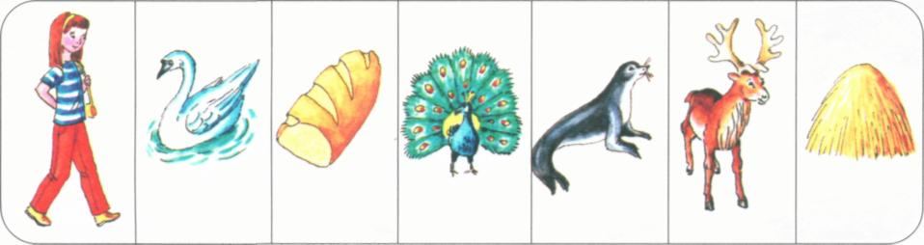
5. На пляже
Галя и Коля, пляж, купальник, плавки, волейбольный мяч, волейбол, отдых, лимонад, купание, дельфины, вдалеке, закат, дом, ужин.
71
